Форма № Н-9.02.1

МІНІСТЕРСТВО ОСВІТИ І НАУКИ УКРАЇНИ
СХІДНОУКРАЇНСЬКИЙ НАЦІОНАЛЬНИЙ УНІВЕРСИТЕТ
імені ВОЛОДИМИРА ДАЛЯ

Факультет _ Інформаційних технологій та електроніки________
(повне найменування факультету)

Кафедра __ Комп`ютерно-інтегрованих систем управління __________________
(повна назва кафедри)

ПОЯСНЮВАЛЬНА ЗАПИСКА
до дипломного проекту (роботи)

освітній ступінь___ бакалавр_______
(бакалавр, магістр)
спеціальність __151 – Автоматизація та комп’ютерно-інтегровані технології
(шифр і назва спеціальності)
спеціалізація __________________________________________________
(назва спеціалізації)

на тему
Розробка комп’ютерно-інтегрованої системи управління колоною синтезу аміаку в виробництві аміаку.

Виконав: студент групи АТП-19д | __________________ | Т.Р. Лиман
Керівник | __________________ | д.т.н., проф. М.Г. Лорія
В.о. завідувача кафедри | __________________ | д.т.н., проф. М.Г. Лорія
Рецензент | __________________ | к.т.н., доц. О.І Проказа.

Київ – 2023
Формат | Зона | Поз. |  | Позначення |  |  |  | Найменування | Кіл. |  | Примітка
 |  |  |  |  |  |  |  | Текстові документи
А 4 |  | 1 |  | ПД.10.01. ПЗ |  |  |  | Пояснювальна записка | 51
 |  |  |  |  |  |  |  | Графічні документи
А4 |  | 2 |  | ПД.10.02. СХ |  |  |  | Графічна частина | 11
 |  |  |  |  |  |  |  | .
 |  |  |  |  |  |  | ПД.10.01. ВП
Змн | Лист |  | № докум. |  | Підпис | Дата
Розроб. |  |  | Лиман |  |  |  | Розробка комп’ютерно-інтегрованої системи управління колоною синтезу аміаку в виробництві аміаку. |  |  | Літ. |  |  | Лист | Листів
Перевір. |  |  | Лорія |  |  |  |  |  |  |  |  |  | 2 | 51
Реценз. |  |  | Проказа |  |  |  |  |  |  | СНУ ім. Даля  гр.АТП-19д

СХІДНОУКРАЇНСЬКИЙ НАЦІОНАЛЬНИЙ УНІВЕРСИТЕТ
імені ВОЛОДИМИРА ДАЛЯ
( повне найменування вищого навчального закладу )

Інститут, факультет, відділення_інформаційних технологій та електроніки_______

Кафедра, циклова комісія_ Комп’ютерно-інтегрованих систем управління_____
Освітньо-кваліфікаційний рівень_____бакалавр_____________________________
Напрям підготовки 151 – Автоматизація та комп'ютерно-інтегровані технології

ЗАТВЕРДЖУЮ
В.О.завідувача кафедри КІСУ
______________ М.Г.Лорія
“____” ___________2023 року

З А В Д А Н Н Я

НА ДИПЛОМНИЙ ПРОЕКТ СТУДЕНТУ
Лиману Тимуру Руслановичу

1.Тема проекту: Розробка комп’ютерно-інтегрованої системи управління колоною синтезу аміаку в виробництві аміаку.
2. Керівник проекту:д.т.н., проф. Лорія М. Г._ ____,
( прізвище, ім’я, по батькові, науковий ступінь, вчене звання)
затверджені наказом вищого навчального закладу від 23.05.2023 р. № _
3. Строк подання студентом проекту _
4. Вихідні дані до проекту:
4.1.Технологічний регламент виробництва аміаку.
4.2.Інструкція оператора автоматизованої системи управління.
4.4.Інструкції з охорони праці та надзвичайних ситуацій.
5. Зміст розрахунково-пояснювальної записки (перелік питань, які потрібно розробити):
5.1.Вступ.
5.2.Аналіз сучасного стану автоматизації технологічних процесів виробництва аміаку.
5.3.Аналіз технологічного процесу відпарного апарату як об’єкта управління.
5.4.Синтез автоматичної системи регулювання.
5.5.Розробка технічного проекту комп'ютерно-інтегрованої системи управління (КІСУ) відпарним апартом у виробництві аміаку.
5.6.Заходи з охорони праці та надзвичайних ситуацій.
6. Перелік графічного матеріалу (з точним зазначенням обов’язкових креслень)
6.1. Оглядова мнемосхема КІСУ відпарного апарату у динамічному режимі роботи.
6.2. Функціональна і структурна схеми системи автоматичного регулювання та її передавальні функції: еквівалентного об’єкта регулювання та замкненої системи регулювання.
6.3. Елементи КІСУ відпарним апаратом (вікна, оверлеї, тренди, програми тощо) у динамічному режимі роботи.
6.4. Перехідна функція та частотні характеристики еквівалентного об’єкта регулювання.
6.5. Перехідна функція та частотні характеристики системи автоматичного регулювання.

7. Дата видачі завдання_____20 травня 2023року___________________________

КАЛЕНДАРНИЙ ПЛАН

№  з/п | Назва етапів дипломного  проекту (роботи) | Строк виконання етапів проекту  ( роботи ) | Примітка
1 | Аналіз сучасного стану автоматизації виробництва аміаку. | 25.05.23
2. | Аналіз автоматизації відпарного апарату. Розробка завдань дипломного проекту. | 31.05.23
3. | Синтез системи автоматичного регулювання. | 01.06.23
4. | Розробка мнемосхем КІСУ відпарного апарату у виробництві аміаку. | 08.06.23
6. | Розробка заходів з охорони праці | 10.06.23
8. | Оформлення пояснювальної записки дипломного проекту та презентації | 13.06.23

Студент ________________________ ___Лиман Т.Р.
( підпис ) (прізвище та ініціали)

Керівник проекту _____________ _____Лорія М. Г..
( підпис ) (прізвище та ініціали)

Реферат
Змін.
лист
№ докум.
підпис
Дата
лист
ПД.10.01.ПЗ
Розробник.
Лиман Т.Р..
Перевір.
Лорія М.Г.
Рецензії.
Проказа О.І.

Н. Контр.
Затвердив.
Лорія М.Г.
Розробка комп’ютерно-інтегрованої системи управління колоною синтезу аміаку в виробництві аміаку.

Літ.
листів

АТП-19д
Пояснювальна записка аркушів 62, рисунків 44, таблиць 3, джерел 7

ВИРОБНИЦТВО АМІАКУ, колона СИНТЕЗУ АМІАКУ, АВТОМАТИЧНА СИСТЕМА РЕГУЛЮВАННЯ, СТРУКТУРНА СХЕМА, ВХІДНІ ПАРАМЕТРИ, КОМП'ЮТЕРНО-ІНТЕГРОВАНА СИСТЕМА УПРАВЛІННЯ, МНЕМОСХЕМА

Об'єктом дослідження є колона синтезу аміаку
Метою роботи є розробка комп’ютерно-інтегрованої системи управління (КІСУ) процесу синтезу аміаку
Метод дослідження – теоретичний із застосуванням ЕОМ
У результаті досліджень виконано аналіз процесу синтезу аміаку як об'єкта керування, розроблен технічного проекту КІСУ процесу синтезу аміаку, досліджена автоматична система керування технологічного параметра апарата.

ЗМІСТ
Вступ | 5
1 Аналіз сучасного стану автоматизації хіміко-технологічних апаратів | 7
2 Коротка характеристика процесу синтезу аміаку | 15
2.1 Загальна характеристика виробництва | 15
2.2 Фізико-хімічні властивості продукції | 16
2.3 Фізико-хімічні основи процесу синтезу аміаку | 16
2.4 Технологічна схема й апаратурне оформлення процесу синтезу аміаку | 17
3 Аналіз автоматизації процесу синтезу аміаку як об'єкта керування | 19
3.1 Структурно-логічний аналіз об'єктів керування | 19
3.2 Аналіз і систематизація систем автоматичного контролю, регулювання та сигналізації | 20
3.3 Аналіз вхідних аналогових сигналів КІСУ ТП | 21
3.4 Аналіз вихідних аналогових сигналів КІСУ ТП | 22
4 Технічний проект КІСУ процесом синтезу аміаку | 23
4.1 Призначення й ціль створення системи | 23
4.2 Розробка функціональної схеми автоматизації процесу синтезу аміаку | 24
4.3 Розробка системи візуалізації АРМ оператора | 25
4.3.1 Загальні принципи візуалізаії АРМ оператора | 25
4.3.2 Розробка операторського інтерфейсу КІСУ ТП | 26
4.3.2.1 Оглядовий фрагмент мнемосхеми управління технологічним процесом | 26
4.3.2.2 Тренди реального часу параметрів процесу | 29
4.3.2.3 Оверлеї регуляторів | 31
4.3.2.4 Розробка вузлів проекту і бази каналів | 33
4.3.2.5 Реалізація систем сигналізації | 37
4.3.2.6 Візуалізація руху елементів технологічного обладнання | 38
4.3.3 Розробка програми ПІД регулятора | 40
4.3.4 Розробка програми імітатора об'єкта | 42
5. Дослідження АСК технологічного параметра апарата | 45
5.1 Розробка структурної схеми АСР і її математичний опис | 45
5.2. Ідентифікація еквівалентного об'єкта керування однокон-турної АСР температури | 46
5.3. Розрахунок настроювань регулятора одноконтурної АСР температури | 47
5.4. Розрахунок частотних характеристик одноконтурної АСР температури | 50
Висновок | 53
Літературні джерела | 54

ПЕРЕЛІК УМОВНИХ СКОРОЧЕНЬ

ПТК – програмно-технічні комплекси;
АСК - автоматизовані системи керування;
АСКП - автоматизовані системи керування підприємством;
АСК ТП - автоматизовані системи керування технологічними процесами;
ТОК - технологічний об'єкт керування;
ТП – технологічний процес;
САУ - система автоматичного керування;
КОМ- керуючі обчислювальні машини;
IОК - інформаційно-обчислювальні комплекси.
ВСТУП
Хімічні виробництва характеризуються складними технологічними процесами, які включають в себе технологічні комплекси та високий рівень автоматизації. Основою цієї автоматизації є програмно-технічні комплекси (ПТК) з ефективними та надійними мікропроцесорними системами та відповідним програмним забезпеченням. Мікропроцесорні системи керування спільно з об'єктом керування (КІСУ) технологічного процесу ставлять своєю метою оптимізацію роботи об'єкта шляхом відповідного вибору керуючих дій. У КІСУ технологічного процесу прийнято приймати рішення щодо керування та дій на об'єкт практично одночасно зі здійсненням технологічного процесу. Цей режим роботи КІСУ називається режимом реального часу. Важливу роль у КІСУ технологічного процесу відіграють процеси збору вимірювальної інформації, її швидке відображення та передача керуючих дій на виконавчі механізми технологічного об'єкта керування. Оскільки сучасні КІСУ технологічного процесу широко застосовуються у хімічному виробництві, постають нові вимоги до підготовки фахівців з автоматизації хімічних і нафтохімічних виробництв. Азотні підприємства є складними комплексами взаємопов'язаних виробництв. Основними сировинними матеріалами для азотних підприємств є природний газ і повітря. Шляхом розчленування природного газу (метан CH4) в присутності води отримують водень (H2) та оксид вуглецю (CO), а повітря служить джерелом кисню (O2) та азоту (N2). Шляхом хімічного з'єднання азоту з воднем отримують аміак (NH3), а оксиду вуглецю з воднем - метанол (CH3OH), а далі метанолу та оксиду вуглецю - оцтову кислоту (CH3COOH). За допомогою окиснення аміаку з киснем одержують оксиди азоту, які разом з водою перетворюються на азотну кислоту. Природний газ разом з киснем використовується для отримання ацетилену та інших продуктів. Таким чином, всі виробництва, які використовують природний газ як основну сировину, мають тісну взаємозв'язок між собою.
Деякі сучасні технологічні процеси можливо здійснити лише за умови повної автоматизації. Ручне керування такими процесами створює значні ризики для життя людей, а некеровані втручання в процес можуть мати серйозні наслідки. Тому метою цього дипломного проекту є розробка системи керування та контролю для колони синтезу аміаку в аміаковому виробництві.
Основними завданнями цього проекту є проведення аналізу процесу синтезу аміаку як об'єкта керування, розробка технічного проекту системи керування для процесу синтезу аміаку та дослідження автоматичної системи керування технологічним параметром апарата. Це дозволить досягти більш ефективного та безпечного управління процесом синтезу аміаку, забезпечити високу якість виробництва та знизити ризики виникнення аварійних ситуацій. Аналіз процесу синтезу аміаку дозволить отримати детальне розуміння його характеристик, факторів, що впливають на ефективність та якість продукції. Розробка технічного проекту системи керування включатиме в себе вибір та інтеграцію відповідних пристроїв, сенсорів та програмного забезпечення для забезпечення оптимального функціонування процесу. Дослідження автоматичної системи керування технологічним параметром апарата дозволить визначити оптимальні алгоритми керування, параметри регуляторів та методи оптимізації роботи системи.
В результаті виконання дипломного проекту буде створено ефективну та надійну систему керування для колони синтезу аміаку, що забезпечить стабільність та якість продукції. Такі дослідження та розробки є важливими в контексті сучасного хімічного виробництва та допомагають вдосконалити процеси автоматизації, забезпечити безпеку та підвищити продуктивність в галузі хімічних та нафтохімічних виробництв.

pозділ 1. Аналіз сучасного стану автоматизації
хіміко-технологічних апаратів
Керування передбачає існування керованого об'єкта або групи об'єктів і керуючого органу, який впливає на об'єкт, змінюючи його стан у відповідний спосіб. Метою керування є підтримка або поліпшення функціонування керованого об'єкта відповідно до заданої цілі керування. Оптимальне керування полягає у виборі найкращих керуючих впливів з урахуванням обмежень та інформації про стан об'єкта і середовища.
Автоматизовані системи керування (АСК) є основним інструментом для вирішення завдань у сфері виробництва. АСК є людино-машинною системою, яка забезпечує автоматизоване збирання та обробку інформації, необхідної для оптимізації керування в різних сферах людської діяльності. В залежності від типу керованих об'єктів розрізняють АСК підприємством (АСКП) і АСК технологічними процесами (АСК ТП).
АСК ТП є АСК, яка здійснює керування технологічним об'єктом відповідно до прийнятого критерію керування. У таких системах людина приймає рішення щодо керування, а операції зі збору та обробки інформації виконуються автоматичним обладнанням. Метою АСК ТП є оптимізація роботи об'єкта шляхом відповідного вибору керуючих впливів. У цих системах керування й вплив на об'єкт відбуваються в режимі реального часу, синхронізуючись з технологічними процесами, які відбуваються. У АСК ТП важливу роль відіграють процеси збору вимірювальної інформації, її оперативного відображення та видачі керуючих впливів на виконавчі засоби ТОК.
Технологічний об'єкт керування є комплексом технологічного обладнання та реалізованого на ньому технологічного процесу виробництва. Технологічними об'єктами можуть бути технологічні агрегати, установки, автономні виробництва з закінченим циклом або виробничий процес на промисловому підприємстві, якщо керування полягає у виборі та узгодженні режимів роботи взаємозалежних агрегатів, ділянок та виробництв.
Керування технологічним процесом (ТП) означає керування режимами роботи технологічного обладнання. Керований ТП - це процес, для якого встановлені вхідні впливи, залежності між вхідними впливами та вихідними параметрами об'єкта, а також здійснюється автоматичний вимір вхідних впливів, вихідних параметрів та керування процесом.
Завдання, що вирішується в системі ТП - АСК ТП, полягає в прогнозуванні ходу технологічного процесу на основі наявних даних та розробці та реалізації плану керуючих впливів, щоб досягти екстремального значення узагальненого критерію якості процесу. Для цього необхідно мати математичну модель процесу.
Принцип дії АСК ТП полягає в тому, що поточна вимірювальна інформація про стан технологічного процесу надходить до керуючої системи. Ця інформація піддається контролю та порівнянню з моделлю об'єкта. Результати порівняння аналізуються, а потім готуються та приймаються рішення щодо керування.
В АСК ТП використовуються різні методи та алгоритми для оптимізації керування технологічним процесом. Ці методи враховують обмеження та вимоги, що стосуються якості, безпеки, ефективності та економічності процесу. Алгоритми керування можуть бути розроблені на основі математичних моделей об'єкта, експертних знань або застосуванням інтелектуальних методів, таких як нейромережі чи генетичні алгоритми.
Одним з ключових аспектів АСК ТП є режим реального часу, що означає, що процеси збору інформації, обробки даних та видачі керуючих впливів відбуваються у темпі, який відповідає швидкості протікання технологічних процесів. Це дозволяє забезпечити оперативну реакцію на зміни у стані об'єкта та вчасне прийняття рішень.
Автоматизовані системи керування технологічними процесами знаходять широке застосування у різних галузях людської діяльності, таких як промислове виробництво, енергетика, хімічна промисловість, металургія та інші. Вони допомагають підтримувати оптимальну роботу об'єктів та досягати поставлених цілей керування.
Отже, автоматизовані системи керування технологічними процесами (АС ТП) є важливим інструментом для досягнення оптимального функціонування технологічних об'єктів. Вони сприяють підвищенню ефективності виробництва, зниженню витрат та покращенню якості продукції. Завдяки використанню АСК ТП можливе автоматизоване збирання і аналіз інформації про стан об'єкта, швидке реагування на зміни та прийняття вчасних рішень.
АСК ТП є складними системами, що об'єднують людей, обладнання та програмне забезпечення. Люди відіграють важливу роль у процесі керування технологічними об'єктами, приймаючи рішення щодо вибору керуючих впливів та оптимізації роботи. Автоматичне обладнання забезпечує збір і обробку інформації, контроль за параметрами процесу та реалізацію керуючих впливів.
Процес керування технологічним процесом в АСК ТП базується на математичних моделях об'єкта. Ці моделі дозволяють прогнозувати поведінку об'єкта, а також визначати оптимальні керуючі впливи для досягнення поставлених цілей. Застосування інтелектуальних методів, таких як нейромережі чи генетичні алгоритми, дозволяє покращити точність моделювання та ефективність керування.
У сучасних АСК ТП використовуються також передові технології, такі як інтернет речей (IoT), хмарні обчислення та штучний інтелект. Це дозволяє забезпечити збір великого обсягу даних, їх аналіз у реальному часі та здійснення автоматичних рішень з вик ористанням алгоритмів машинного навчання. Наприклад, за допомогою сенсорів IoT можна збирати дані про стан об'єкта, а потужність хмарних обчислень дозволяє аналізувати ці дані в реальному часі та швидко реагувати на зміни. Застосування штучного інтелекту дозволяє оптимізувати керуючі впливи, прогнозувати розвиток процесу та адаптуватися до змінних умов.
Одним з ключових аспектів АСК ТП є режим реального часу. Це означає, що керування відбувається безперервно і в режимі найближчого до поточного часу. Це дозволяє забезпечити швидку реакцію на зміни та забезпечити стабільність та ефективність процесу.
Крім того, в АСК ТП велику роль відіграють системи збору вимірювальної інформації та відображення результатів керування. Ці системи дозволяють оперативно отримувати дані про стан об'єкта, а також відображати інформацію про керуючі впливи на виконавчі засоби ТОК. Це сприяє зручності управління та забезпечує операторам необхідну інформацію для прийняття рішень.
Отже, АСК ТП є потужними інструментами для оптимізації керування технологічними процесами. Вони поєднують людський інтелект, автоматичне обладнання та передові технології, щоб досягти ефективності, точності та стабільності управління. Розвиток АСК ТП сприяє прогресу в галузі автоматизації, підвищенню якості продукції та покращенню виробничих процесів.
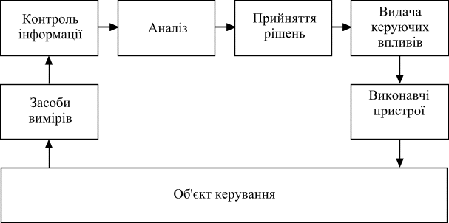
Рисунок 1.1 - Принцип дії АСК ТП
Керуюча система, разом з об'єктом керування, утворює автоматизований технологічний комплекс. Люди є важливою складовою частиною цієї системи керування. Якщо людина бере участь у процесі прийняття рішень щодо керування, то таку систему називають автоматизованою системою керування (АСК). Систему, в якій людина не бере участі у процесі прийняття рішень, називають системою автоматичного керування (САУ).
Завдання керування в системі залежить від її функціонального призначення. Простим прикладом є завдання стабілізації контрольованої величини, коли необхідно з певною точністю підтримувати постійні значення певних параметрів технологічного процесу. Наприклад, можна ставити завдання підтримки сталої температури в приміщенні, враховуючи зміни, спричинені нестабільністю навколишнього середовища, за допомогою регулювання витрати теплоносія в системі опалення. У такій системі роль людини полягає в установці номінального значення стабілізованого параметра або регулюванні витрати теплоносія за допомогою дистанційного керування.
У більш складних ситуаціях людина може змінювати закон регулювання регулятора з метою покращення якості (зменшення нестабільності контрольованого параметра) або економічної ефективності (зменшення інтегральних витрат теплоносія для зменшення плати за енергоресурси). Існують також завдання програмного керування, де контрольована величина повинна змінюватися за заданим законом. Наприклад, автоматична Одним з важливих аспектів розробки автоматизованих систем керування є врахування динамічних характеристик системи. Швидкість зміни стану об'єкта керування визначає, наскільки швидко система повинна реагувати на зміни і приймати рішення. Часто використовується поняття "реального часу", що означає, що система працює з надзвичайно малими затримками, швидким прийняттям рішень і миттєвим використанням результатів для керування.
Одним з важливих критеріїв оцінки системи керування є точність. Вона характеризує ступінь відхилення фактичних значень керуючих впливів від заданих або оптимальних значень. З підвищенням точності вимоги до швидкості і складності алгоритмів зростають. Точність є важливим параметром при проектуванні АСК ТП і порушення вимог до точності може призвести до аварій об'єкта керування.
Крім того, при проектуванні автоматизованих систем керування важливо враховувати різноманітні фактори, які можуть впливати на систему і об'єкт керування. Наприклад, у розглянутому прикладі керування температурою в приміщенні, факторами, що обурюють, можуть бути температура навколишнього середовища, теплоносія, ступінь відкриття вентиляційних отворів тощо. Врахування цих факторів може допомогти оптимізувати роботу системи керування за критерієм комфортності для людини.
Ускладненням є проектування систем керування з адаптивними алгоритмами. В таких системах керуючі адаптуються до змін у вхідних умовах і параметрах системи. Це дає можливість системі автоматично коригувати свої параметри і алгоритми залежно від змінюючогося середовища. Адаптивні системи керування здатні підтримувати високу ефективність навіть при невизначеності і змінних умовах роботи.
Одним зі способів досягнення адаптивності є використання методів штучного інтелекту, таких як нейромережі, генетичні алгоритми або розподілені системи. Ці методи дозволяють системі самостійно вчитися, адаптуватися та вдосконалюватися з часом, що забезпечує високу ефективність та надійність керування.
Окрім того, важливим аспектом є безпека систем керування. Зокрема, в автоматизованих системах керування, які використовуються у критичних сферах, таких як енергетика, транспорт або медицина, необхідно враховувати можливі загрози та ризики, пов'язані зі зловживанням, збоїв у роботі або вразливостями системи. Застосування заходів забезпечення безпеки, таких як шифрування даних, контроль доступу і виявлення вторгнень, є важливим етапом при розробці таких систем.
Узагальнюючи, розробка автоматизованих систем керування є складним процесом, що вимагає урахування багатьох факторів, таких як динаміка системи, точність, адаптивність та безпека. Використання сучасних технологій та методів дозволяє створити ефективні та надійні системи керування, які забезпечують оптимальну роботу об'єктів у різних сферах діяльності системи керування є необхідним елементом сучасного суспільства. Вони застосовуються в багатьох галузях, включаючи виробництво, транспорт, енергетику, медицину, автоматизацію будівель та багато інших. Автоматизовані системи керування допомагають підвищити продуктивність, ефективність і безпеку процесів, зменшити втрати та помилки, а також забезпечити точне виконання поставлених завдань.
Одним з важливих аспектів розробки систем керування є їх інтеграція з іншими компонентами та системами. Наприклад, виробничі лінії можуть включати автоматичні робочі станції, роботизовані системи, системи візуалізації та моніторингу, що спільно працюють для досягнення загальної мети. Забезпечення сумісності та зв'язку між різними компонентами є ключовим завданням для створення повноцінної автоматизованої системи керування.
Також, розвиток інтернету речей (IoT) сприяє збільшенню можливостей автоматизованих систем керування. За допомогою датчиків, засобів збору даних та зв'язку, IoT дозволяє забезпечити взаємодію між об'єктами та системами у реальному часі. Наприклад, в сфері енергетики, системи керування можуть використовувати дані про споживання електроенергії та стан обладнання для оптимізації розподілу енергії та забезпечення ефективного використання ресурсів.
У майбутньому, з ймовірним розвитком штучного інтелекту та автономних систем, автоматизовані системи керування можуть набути ще бі льшого значення. Штучний інтелект може допомогти вдосконалити процеси прийняття рішень, прогнозування та оптимізації у системах керування. Наприклад, автономні системи керування транспортом можуть використовувати дані про дорожню ситуацію, пасажирські потоки та інші фактори для розрахунку оптимального маршруту і зменшення заторів.
Однак, разом з новими можливостями, існують і потенційні виклики. Наприклад, питання безпеки та приватності можуть стати більш складними в контексті автоматизованих систем керування. Необхідно розробляти стандарти та заходи для захисту від несанкціонованого доступу та зловживань з боку зловмисників.
Також, важливим аспектом розвитку систем керування є розуміння та врахування соціальних та етичних аспектів. Автоматизація може мати вплив на робочі місця та працівників, тому необхідно забезпечувати включеність, навчання та перекваліфікацію працівників, а також враховувати вплив на соціальну справедливість та рівність.
У підсумку, автоматизовані системи керування мають великий потенціал для поліпшення ефективності, продуктивності та безпеки в різних галузях. Продовження розвитку технологій, інтеграція з іншими системами, розуміння соціальних та етичних аспектів та захист від потенційних загроз допоможуть забезпечити успішне використання автоматизованих систем керування у майбутньому.
Для забезпечення виконання вимог до керування та вимог до якості регулювання, динаміки, точності тощо необхідно мати відповідні технічні засоби. Наприклад, для надійної та економічної роботи енергоблоків теплових електростанцій і атомних електростанцій, необхідно контролювати та підтримувати вузькі межі тисячі технологічних параметрів з необхідною точністю, а також управляти сотнями виконавчих механізмів [4]. У минулому, для контролю роботи одного енергоблоку ТЕС, використовувалися звичайні засоби, які застосовувалися 30-40 років тому, і вимагали кілька сотень вимірювальних приладів, десятки самописних приладів, тисячі сигнальних ламп і так далі. Зрозуміло, що в таких умовах людина-оператор не могла чітко уявити собі хід технологічного процесу і ефективно його керувати.
Обчислювальна техніка, що використовується в автоматизованих системах керування технологічними процесами (АСК ТП), може бути скомпонована у різні обчислювальні системи з різним функціональним призначенням. У технічній літературі та на практиці використовуються різні терміни для позначення таких систем, такі як КОМ, IОМ, IОК, КОС, IОС, ПТК і т.д.
ЕОМ, що використовуються для контролю та керування виробничими процесами, відносяться до класу керуючих обчислювальних машин (КОМ), на базі яких будуються керуючі обчислювальні комплекси технічних і програмних засобів (КОК).
У зв'язку з розвитком технологій в області керування технологічними процесами, сучасні програмно-технічні комплекси (ПТК) АСК ТП стали значно більш потужними та функціональними. Вони використовуються для збору, обробки, аналізу та керування великою кількістю технологічних параметрів, що дозволяє забезпечити ефективну роботу виробничих процесів.
Одним з важливих аспектів ПТК є здатність контролювати та підтримувати параметри устаткування в необхідних межах з високою точністю. Завдяки цьому досягається стабільність роботи енергоблоків теплових електростанцій і атомних електростанцій, а також забезпечується безпека технологічних процесів.
Сучасні ПТК можуть бути побудовані з використанням розподіленої структури, що включає локальні підсистеми, з'єднані загальною мережею передачі даних і мережним програмним забезпеченням. Локальні підсистеми можуть базуватися на промислових контролерах або електронних обчислювальних машинах. Такий підхід забезпечує резервування підсистем та мережі передачі даних, що підвищує надійність технічної структури АСК ТП.
ПТК також забезпечують оператора великою кількістю інформації про стан устаткування та технологічних параметрів. Оператор може отримувати результати вимірювань, попереджувальну та аварійну сигналізацію, а також викликати на екран дисплея значення параметрів, які його цікавлять.
Дозволяє оператору миттєво реагувати на зміни у стані устаткування та приймати рішення щодо відповідних корекцій.
ПТК також забезпечують можливість збереження та аналізу даних про роботу технологічних процесів. Це дозволяє проводити ретроспективний аналіз, виявляти причини несправностей, здійснювати прогнозування та планування ремонтних робіт. Аналітичні можливості ПТК допомагають вдосконалювати технологічні процеси, знижувати витрати та підвищувати продуктивність виробництва.
Застосування ПТК у сфері автоматизації систем керування технологічними процесами також сприяє зниженню людського впливу на ці процеси. Це дозволяє уникнути помилок, пов'язаних з людським фактором, та підвищує загальну ефективність та безпеку виробництва.
Однак, впровадження ПТК також ставить вимоги до кваліфікації персоналу, оскільки вимагає знання сучасних інформаційних технологій та уміння працювати з комп'ютерними системами. Також існує потреба в постійному оновленні ПТК для врахування нових вимог технологічних процесів та забезпечення сумісності з іншими системами у виробничому середовищі.
У підсумку, сучасні програмно-технічні комплекси для автоматизації систем керування технологічними процесами мають значний потенціал у поліпшенні ефективності, безпеки та контролю у виробничих середовищах. Вони стають важливим інструментом для підтримки опт имального функціонування підприємств і забезпечення їх конкурентоспроможності. Завдяки ПТК можна здійснювати швидку реакцію на змінні умови виробництва, прогнозувати попит на продукцію, вирішувати завдання планування та оптимізації виробничих процесів.
Одним з основних переваг ПТК є можливість впровадження системи автоматизованого контролю та керування. Це дозволяє забезпечити постійний моніторинг параметрів технологічних процесів, реагувати на відхилення та автоматично виконувати корекцію. Такий підхід сприяє підвищенню якості продукції, зниженню відходів та затрат на енергію, а також забезпечує безпеку праці та дотримання вимог екологічних стандартів.
ПТК також можуть включати елементи штучного інтелекту, які дозволяють автоматично аналізувати великі обсяги даних та приймати рішення на основі цих аналізів. Це сприяє виявленню тенденцій, виявленню взаємозв'язків та прийняттю інформованих рішень. Наприклад, система може прогнозувати потребу у ресурсах, оптимізувати виробничий графік або рекомендувати стратегії підвищення продуктивності.
Однак, важливо враховувати, що впровадження ПТК потребує значних інвестицій, як на стадії впровадження, так і на підтримку та оновлення системи. Також можуть виникати проблеми зі сумісністю з існуючим обладнанням та програмним забезпеченням. Необхідно враховувати і людсь ький фактор, оскільки впровадження ПТК може вимагати навчання персоналу та зміни в організаційній культурі підприємства. Зміна робочих процесів та ролей може бути викликом для деяких співробітників, тому важливо проводити ефективний процес перекваліфікації та навчання.
Крім того, інтеграція ПТК може зайняти певний час та потребувати ретельного планування, особливо у великих підприємствах зі складною структурою. Необхідно забезпечити сумісність з наявними інформаційними системами та мережами, а також розробити стратегію поетапного впровадження, щоб уникнути збоїв у виробничих процесах під час перехідного періоду.
Однак, вартість та зусилля, вкладені в впровадження ПТК, можуть бути виправданими з точки зору покращення продуктивності, ефективності та якості виробництва. ПТК можуть сприяти автоматизації рутинних задач, зниженню ризиків помилок та вдосконаленню управлінських процесів.
У кінцевому підсумку, впровадження промислових технологічних комплексів може мати значний позитивний вплив на підприємство, забезпечуючи підвищення конкурентоспроможності, покращення якості продукції та оптимізацію виробничих процесів. Однак, успішна реалізація такого проекту вимагає ретельного планування, інвестицій та врахування людського фактору.
Також важливо зазначити, що впровадження промислових технологічних комплексів може мати значний вплив на робочу силу та зайнятість. Інтеграція автоматизованих систем та роботизованих процесів може призвести до зміни вимог до працівників та зміни складу робочих місць.
З одного боку, це може привести до зменшення кількості ручної праці та звільнення деяких працівників, особливо в тих галузях, де автоматизація може замінити людей у виконанні простих, повторюваних завдань. Це може викликати соціальні та економічні проблеми, зокрема зростання безробіття та потребу у перекваліфікації.
З іншого боку, впровадження промислових технологічних комплексів може створювати нові можливості для робочих місць. Це може вимагати нових навичок та знань, таких як програмування, обслуговування технологічного обладнання, аналітика даних тощо. Завдяки цьому можуть з'являтися нові робочі місця, пов'язані з розвитком, управлінням та підтримкою промислових технологій.
Отже, успішне впровадження промислових технологічних комплексів потребує уважного аналізу соціальних наслідків та прийняття заходів для забезпечення зручного перехідного періоду для працівників, які можуть бути задіяні в цьому процесі. Це може включати програми підвищення кваліфікації, перекваліфікації та підтримки зайнятості.
Додатковою перевагою впровадження промислових технологічних комплексів є покращення якості та ефективності виробництва. Автоматизовані системи дозволяють знизити помилки та відхилення у виробничих процесах, що призводить до покращення якості кінцевої продукції. Крім того, автоматизація може допомогти підвищити швидкість та продуктивність процесів, зменшити час на переключення між завданнями та забезпечити більш ефективне використання ресурсів.
Промислові технологічні комплекси також відкривають можливості для впровадження інноваційних рішень та розвитку нових продуктів. Завдяки автоматизації та збільшенню автономності виробничих процесів, компанії можуть зосередитися на дослідженнях та розробці нових технологій, вдосконаленні продукції та створенні інноваційних рішень, що сприяє конкурентоспроможності і розвитку підприємств.
Крім того, впровадження промислових технологічних комплексів може мати позитивний вплив на екологію та сталість виробництва. Зменшення витрат ресурсів, оптимізація використання енергії та води, використання більш ефективних матеріалів та управління відходами можуть допомогти знизити негативний вплив на навколишнє середовище.
У підсумку, впровадження промислових технологічних комплексів є важливим кроком у напрямку модернізації виробництва, забезпечення конкурентоспроможності підприємств та стимулювання інноваційних технологій.
Цілком можливо, що впровадження промислових технологічних комплексів може створити нові виклики та проблеми. Наприклад, може виникнути проблема кібербезпеки, оскільки автоматизовані системи та підключені до мережі пристрої потребують захисту від хакерських атак та несанкціонованого доступу.
Також важливо враховувати етичні аспекти впровадження промислових технологічних комплексів. Наприклад, у деяких сферах, де автоматизація може замінити людей, можуть виникати питання щодо збереження робочих місць та впливу на соціальну сферу. Також потрібно забезпечити відповідність етичним стандартам у використанні промислових технологій, щоб уникнути негативного впливу на людей, суспільство та навколишнє середовище.
Крім того, впровадження промислових технологічних комплексів потребує значних інвестицій. Компанії повинні бути готовими до витрат на закупівлю технологічного обладнання, його впровадження та навчання персоналу. Це може стати важкою фінансовою тягарем для деяких підприємств, особливо для малих і середніх підприємств.
Необхідно також враховувати можливі соціальні та економічні нерівності, які можуть виникнути в результаті впровадження промислових технологічних комплексів. Наприклад, в розвинутих країнах впровадження автоматизації може збільшити конкуренцію на ринку праці та погіршити умови праці для незахищених верств населення.
Однією з ключових важливостей впровадження промислових технологічних комплексів є врахування соціальних наслідків та забезпечення соціальної відповідальності. Це означає, що при впровадженні нових технологій необхідно дбати про взаємодію зі спільнотами та забезпечити максимальну можливість участі та впливу зацікавлених сторін.
Організації повинні здійснювати консультації з працівниками, профспілками, місцевими громадами та іншими зацікавленими сторонами для того, щоб зрозуміти їх потреби та опір, а також знайти спільні рішення, які б враховували соціальні наслідки впровадження технологій.
Додатково, державні органи та законодавці повинні створити відповідні політики та регулювання, які б допомогли врахувати соціальні наслідки та мінімізували негативний вплив. Це можуть бути заходи, спрямовані на забезпечення перекваліфікації та підтримки працівників, які можуть бути звільнені внаслідок автоматизації. Також можуть бути встановлені норми щодо кількості робочих місць, які повинні бути збережені, а також механізми соціального захисту для тих, хто постраждає внаслідок змін.
Крім того, особлива увага повинна бути приділена навчанню та освіті. Працівники повинні мати доступ до навчання та перекваліфікації, щоб адаптуватися до змін у виробництві та розвитку промислових технологій.
Розділ 2. КОРОТКА ХАРАКТЕРИСТИКА ПРОЦЕСУ
синтезу аміаку
2.1 Загальна характеристика виробництва
Основними стадіями виробництва аміаку є:
- стиск природного газу;
- очищення природного газу від сірчистих з'єднань;
- парова каталітична конверсія метану в трубчастій печі;
- пароповітряна конверсія залишкового метану в шахтному конверторі;
- двоступінчата конверсія окису вуглецю на середнє температурному і низькотемпературному каталізаторах;
- карсолове очищення газу від вуглекислоти;
- тонке очищення азотоводневої суміші від оксиду й діоксиду вуглецю шляхом їхнього гідрування;
- стиск очищеному углеводневої суміші;
- синтез аміаку.
Для забезпечення додатковим холодоагентом окремих стадій виробництва передбачені абсорбционно – холодильні установки. Охолодження технологічних потоків і конденсації пари турбін, в основному, здійснюється повітрям. Забезпечення виробництва охолодженою водою здійснюється двома водооборотними циклами. У пусковий період забезпечення парою здійснюється від пускового казанового агрегату[6].

Таблиця 2.1 - Регламентні значення технологічних параметрів
Найменування об'єкта  керування | Найменування технологічного  параметра, одиниця виміру | Номінальне значення  параметра | Припустиме відхилення
Колона синтезу 105-D | температура на вході в колону синтезу, °С,  не більш | 141
Колона синтезу 105-D | температура в зоні каталізатора, °C, не більш | 538
Колона синтезу 105-D | температура стінки, °C, не більш | 200
Колона синтезу 105-D | температура на виході з колони, °C, не більш | 333
Колона синтезу 105-D | температура після теплообмінника 122-С, °C, не більш | 328
Колона синтезу 105-D | тиск у колоні, кг/см², не більш | 330
Колона синтезу 105-D | тиск після теплообмінника 122-С, кг/см²,  не більш | 320
Колона синтезу 105-D | перепад тиску по колоні, кг/см² | 11

Таблиця - Перелік аналогових вхідних сигналів
Найменування параметра | Діапазон вхідного сигналу ПТК | Діапазон виміру | Сигналізація |  | Тип  вимірювального перетворювача
Найменування параметра | Діапазон вхідного сигналу ПТК | Діапазон виміру | Попереджувальна | Передаварійна | Тип  вимірювального перетворювача
Температура
1 Температура в зоні каталізатора I-ї полиці колони синтезу 105-D | 4…20 мА | 0…800 °С | 538 (max) |  | Метран ТХАУ-281
2 Температура в зоні каталізатора II-ї полиці колони синтезу 105-D | 4…20 мА | 0…800 °С | 538 (max) |  | Метран ТХАУ-281
3 Температура в зоні каталізатора III-ї полиці колони синтезу 105-D | 4…20 мА | 0…800 °С | 538 (max) |  | Метран ТХАУ-281
4 Температура в зоні каталізатора IV-ї полиці колони синтезу 105-D | 4…20 мА | 0…800 °С | 538 (max) |  | Метран ТХАУ-281
5 Температура стінки колони синтезу 105-D | 4…20 мА | 0…300 °С | 200 (max) |  | Метран ТСПУ-286
6 Температура газу на виході з колони 105-D | 4…20 мА | 0…800 °С |  |  | Метран ТХАУ-281
Тиск
7 Тиск у колоні синтезу 105-D | 4…20 мА | 0…40,0 МПа |  |  | Метран-100-ДИ
8 Перепад тиску по колоні синтезу 105-D | 4…20 мА | 0…1,6 МПа |  |  | Метран-100-ДД
Таблиця 3.2 - Перелік аналогових вихідних сигналів
Найменування параметра | Тип ВМ | Діапазон  дії ВМ | Робоче  напруга | Діапазон вхідного  сигналу ВМ
1. Регулюючий клапан із пнемоприводом на лінії подачі газу на I-у полицю колони синтезу 105-D | SIPART PSII | 0,02...0,1 МПа | 24 В пост струму | 4…20 мА
2. Регулюючий клапан із пнемоприводом на лінії подачі газу на II-у полицю колони синтезу 105-D | SIPART PSII | 0,02...0,1 МПа | 24 В пост струму | 4…20 мА
3. Регулюючий клапан із пнемоприводом на лінії подачі газу на III-ю полицю колони синтезу 105-D | SIPART PSII | 0,02...0,1 МПа | 24 В пост струму | 4…20 мА
4. Регулюючий клапан із пнемоприводом на лінії подачі газу на IV-у полицю колони синтезу 105-D | SIPART PSII | 0,02...0,1 МПа | 24 В пост струму | 4…20 мА
2. Регулюючий клапан із пнемоприводом на лінії подачі газу у колону синтезу 105-D | SIPARTI | 0,02...0,1 МПа | 24 В пост струму | 4…20 мА

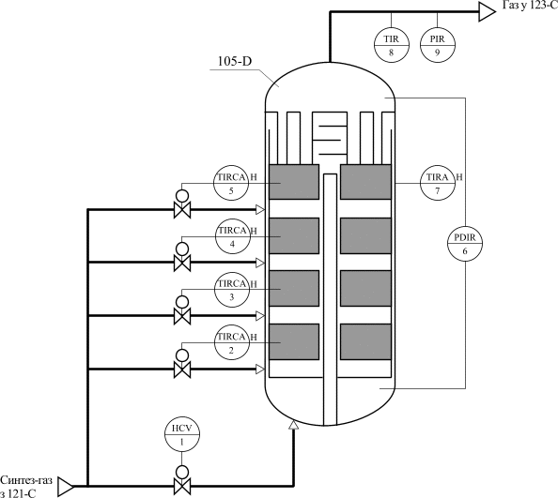
Рисунок 4.1 - Функціональна схема процесу синтезу аміаку

У даному курсовому проекті пропонується розробити одноконтурну автоматичну систему регулювання (АСР) температури в зоні каталізатора I-ї полиці колони синтезу 105-D.
На рисунку 6.1.1 представлена структурна схема одноконтурної АСР температури.
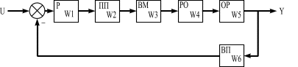
Рисунок 6.1.1 - Структурна схема АСР температури
Одноконтурна АСР температури містить: вимірювальний 6 і проміжний 2 перетворювачі, регулятор 1, виконавчий механізм 3 з регулювальним органом 4 і об'єкт регулювання 6.
Елементи, що входять до складу одноконтурної АСР температури, мають наступні передатні функції (ПФ):
регулятор Р | $$W1(s)=\text{Kp}+\frac{1}{\text{Ti}⋅s};$$ | (6.1.1)
проміжний перетворювач ПП | $$W2(s)=1;$$ | (6.1.2)
виконавчий механізм ВМ | $$W3(s)=\frac{0,\text{85}}{\text{22}⋅s+1};$$ | (6.1.3)
регулювальний орган РО | $$W4(s)=1;$$ | (6.1.4)
об'єкт регулювання ОР по каналу завдання | $$W5(s)=\frac{1,3⋅e^{−\text{55}⋅s}}{\text{200}⋅s+1};$$ | (6.1.5)
вимірювальний перетворювач ВП | $$W6(s)=\frac{0,\text{96}}{\text{40}⋅s+1}\text{.}$$ | (6.1.6)

Застосуємо коефіцієнт передачі регулятора 0,38 і час інтегрування 400 сек.

2.2 Фізико-хімічні властивості продукції
Кінцевим продуктом виробництва є аміак – безбарвна прозора рідина. Аміак у рідкому й газоподібному виді має різкий дратівний захід.
Об'ємна вага рідкого аміаку при температурі мінус 12°С и тиску 0,173 МПа рівний 654 кг/м³; газоподібного аміаку при тиску 0,173 МПа й температурі мінус 12°С – 2,21 кг/м³; температура кипіння при нормальному тиску рівна мінус 33,5°С.
Аміак добре розчиняється у воді, утворюючи гідрат окису амонію; вибухонебезпечний у суміші з повітрям. Він має токсичні властивості: викликає гостре роздратування слизуватої оболонки дихальних шляхів, сльозотечію, ядуха, опіки.
Аміак є сировиною для одержання азотної кислоти, аміачної селітри, синтетичного карбаміду. Застосовується в якості добрива, у холодильній техніці й медицині.
2.3 Фізико-хімічні основи процесу синтезу аміаку
Синтез аміаку з азоту й водню належить до рівноважних оборотних реакцій, що протікають із виділенням тепла й зменшенням об'єму. Процес іде по наступній реакції:
3Н₂ + N₂ 2NН₃ + 111,54 кДж /моль (2.1)
Згідно із принципом Ле-Шателье, рівновага реакції синтезу зміщається вправо з підвищенням тиску й зниженням температури. Процес ведеться при температурі 530÷538°С и тиску 33 МПа. Каталізатором служить залізо з добавками оксидів алюмінію й калію. Синтез ведеться в замкненій системі (циклічної), у якій, що утворюється в результаті синтезу аміак конденсується й відділяється, а, що залишився газ циркуляційної щабель компресора знову вертається у виробничий цикл і приєднується до свіжого газу. Це пояснюється тим, що в умовах, застосовуваних у процесі синтезу, не відбувається повне перетворення водню й азоту в аміак [6].
2.4 Технологічна схема й апаратурне оформлення
процесу синтезу аміаку
Підігрітий до температури не більш 141 °С газ надходить у колону синтезу 105-d по основному ходу й по холодним байпасам.
Основний потік газу, що йде на колону синтезу 105-D через заслінку НС-16 з дистанційним керуванням надходить у нижню частину колони синтезу й піднімається по кільцевому зазору між корпусом колони й стінкою каталізаторної коробки у верхню частину колони, де розташован теплообмінник 122-С.
Проходячи по міжтрубному простору теплообмінника 122-С, газ нагрівається за рахунок охолодження газу, що виходить із колони синтезу, до температури порядку 426 °С и надходить на каталізатор першої полиці. Загальний об'єм каталізатора, завантаженого в колону синтезу, 35,96 м³, розташовується він на 4-х полках. Каталізатором є відновлене промотіроване залізо.
Кількість каталізатора на кожній полиці:
I полиця 5,83 м³
II полиця 6,8 м³
III полиця 10,70 м³
IV полиця 12,63 м³
Такий розподіл каталізатора по полицях зроблено з метою підтримки оптимальної температури на них, зокрема, для виключення перегріву каталізатора внаслідок єкзотермичності реакції синтезу. Для цього ж призначені й холодні байпаси, по яких газ подається на полиці повз внутрішній теплообмінник 122-С. Регулювання витрати газу на полиці по холодним байпасам проводиться за допомогою заслінок з дистанційним керуванням НС-7 на I полицю; НС-13 – на II полицю; НС-14 - на III полицю; НС-15 – на IV полицю, відповідно до показань приладів TI-6 і TR-14.
Перепад тиску в колоні, що залежить в основному від стану каталізатора, визначається дифманометром PdI-32.
Після 4-й полиці газ із температурою не більш 538°С и змістом NH₃ до 16% по центральній трубі піднімається нагору й входить у трубний простір теплообмінника 122- С, де віддає тепло газу, що йде в колону, прохолоджуючись при цьому до температури не більш 328°С. Потім газ надходить у трубний простір підігрівника живильної води казанів 123-С.
Контроль температури газу після колони здійснюється по приладах TI-6-37 і TR-14-12. Тиск газу після колони реєструється й контролюється приладами PR- 90 і PI-90 [6].
Регламентні значення технологічних параметрів наведені в таблиці 2.1.
Таблиця 2.1 - Регламентні значення технологічних параметрів
Найменування об'єкта  керування | Найменування технологічного  параметра, одиниця виміру | Номінальне значення  параметра | Припустиме відхилення
Колона синтезу 105-D | температура на вході в колону синтезу, °С,  не більш | 141
Колона синтезу 105-D | температура в зоні каталізатора, °C, не більш | 538
Колона синтезу 105-D | температура стінки, °C, не більш | 200
Колона синтезу 105-D | температура на виході з колони, °C, не більш | 333
Колона синтезу 105-D | температура після теплообмінника 122-С, °C, не більш | 328
Колона синтезу 105-D | тиск у колоні, кг/см², не більш | 330
Колона синтезу 105-D | тиск після теплообмінника 122-С, кг/см²,  не більш | 320
Колона синтезу 105-D | перепад тиску по колоні, кг/см² | 11

Розділ 3. АНАЛІЗ ПРОЦЕСУ синтезу аміаку
ЯК ОБ'ЄКТА КЕРУВАННЯ
3.1 Структурно-логічний аналіз об'єктів керування
Об'єктом управління процесу синтезу аміаку у виробництві аміаку є колона синтезу 105-D.
Колона синтезу призначена для одержання аміаку. Колона має каталіизаторну коробку із трьома полками, на яких розташований каталізатор. Щоб зробити найбільш точний аналіз даного об'єкта, його необхідно розглядати не як єдиний об'єкт, а вроздріб (по полицях). Але оскільки процеси, що йдуть на полках однакові, різняться лише значеннями параметрів, то аналіз колони синтезу зводиться до аналізу однієї з полиць.
Вихідними координатами полиці колони як об'єкта керування є:
- концентрація Q цільового продукту;
- температура T у зоні каталізатора полки;
- тиск Р газу.
Вхідною координатою є витрата F₂ газу, що виступає в якості холодоносія, який підводиться на полицю окремо по байбасу.
Координати, що обурюють:
- витрата F1 основного потоку змішаного газу на вході полиці;
- концентрація Qp аміаку в змішаному газі;
- температура Т1 газу, що надходить на полицю по байпасу;
- температура Т2 основного потоку газу.
Структурно-логічна схема полиці колони синтезу як об'єкта керування представлена на рисунку 3.1.
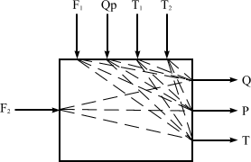
Рисунок 3.1 - Структурно-логічна схема полиці колони синтезу
як об'єкта керування

3.2 Аналіз і систематизація систем автоматичного контролю,
регулювання та сигналізації
Автоматичному контролю піддаємо наступні технологічні параметри:
- температура в зоні каталізатора I-ї полиці колони синтезу 105-D;
- температура в зоні каталізатора II-ї полиці колони синтезу 105-D;
- температура в зоні каталізатора III-ї полиці колони синтезу 105-D;
- температура в зоні каталізатора IV-ї полиці колони синтезу 105-D;
- температура стінки колони синтезу 105-D;
- температура газу на виході з колони 105-D;
- тиск у колоні колони 105-D;
- перепад тиску по колоні колони 105-D.
Для автоматизації технологічного процесу застосовуємо наступні автоматичні системи регулювання (АСР):
- температура в зоні каталізатора I-ї полиці колони синтезу 105-D;
- температура в зоні каталізатора II-ї полиці колони синтезу 105-D;
- температура в зоні каталізатора III-ї полиці колони синтезу 105-D;
- температура в зоні каталізатора IV-ї полиці колони синтезу 105-D.

Сигналізації підлягає:
- максимальна температура в зоні каталізатора I-ї полиці колони синтезу 105-D;
- максимальна температура в зоні каталізатора II-ї полиці колони синтезу 105-D;
- максимальна температура в зоні каталізатора III-ї полиці колони синтезу 105-D;
- максимальна температура в зоні каталізатора IV-ї полиці колони синтезу 105-D;
- максимальна температура стінки колони синтезу 105-D.

3.3 Аналіз вхідних аналогових сигналів КІСУ ТП
Перелік аналогових вхідних сигналів наведено в таблиці 3.1.
Таблиця 3.1 - Перелік аналогових вхідних сигналів
Найменування параметра | Діапазон вхідного сигналу ПТК | Діапазон виміру | Сигналізація |  | Тип  вимірювального перетворювача
Найменування параметра | Діапазон вхідного сигналу ПТК | Діапазон виміру | Попереджувальна | Передаварійна | Тип  вимірювального перетворювача
Температура
1 Температура в зоні каталізатора I-ї полиці колони синтезу 105-D | 4…20 мА | 0…800 °С | 538 (max) |  | Метран ТХАУ-281
2 Температура в зоні каталізатора II-ї полиці колони синтезу 105-D | 4…20 мА | 0…800 °С | 538 (max) |  | Метран ТХАУ-281
3 Температура в зоні каталізатора III-ї полиці колони синтезу 105-D | 4…20 мА | 0…800 °С | 538 (max) |  | Метран ТХАУ-281
4 Температура в зоні каталізатора IV-ї полиці колони синтезу 105-D | 4…20 мА | 0…800 °С | 538 (max) |  | Метран ТХАУ-281
5 Температура стінки колони синтезу 105-D | 4…20 мА | 0…300 °С | 200 (max) |  | Метран ТСПУ-286
6 Температура газу на виході з колони 105-D | 4…20 мА | 0…800 °С |  |  | Метран ТХАУ-281
Продовження таблиці 3.1
Найменування параметра | Діапазон вхідного сигналу ПТК | Діапазон виміру | Сигналізація |  | Тип  вимірювального перетворювача
Найменування параметра | Діапазон вхідного сигналу ПТК | Діапазон виміру | Попереджувальна | Передаварійна | Тип  вимірювального перетворювача
Тиск
7 Тиск у колоні синтезу 105-D | 4…20 мА | 0…40,0 МПа |  |  | Метран-100-ДИ
8 Перепад тиску по колоні синтезу 105-D | 4…20 мА | 0…1,6 МПа |  |  | Метран-100-ДД

3.4 Аналіз вихідних аналогових сигналів КІСУ ТП
Перелік аналогових вихідних сигналів наведено в табл. 3.2.
Таблиця 3.2 - Перелік аналогових вихідних сигналів
Найменування параметра | Тип ВМ | Діапазон  дії ВМ | Робоче  напруга | Діапазон вхідного  сигналу ВМ
1. Регулюючий клапан із пнемоприводом на лінії подачі газу на I-у полицю колони синтезу 105-D | SIPART PSII | 0,02...0,1 МПа | 24 В пост струму | 4…20 мА
2. Регулюючий клапан із пнемоприводом на лінії подачі газу на II-у полицю колони синтезу 105-D | SIPART PSII | 0,02...0,1 МПа | 24 В пост струму | 4…20 мА
3. Регулюючий клапан із пнемоприводом на лінії подачі газу на III-ю полицю колони синтезу 105-D | SIPART PSII | 0,02...0,1 МПа | 24 В пост струму | 4…20 мА
4. Регулюючий клапан із пнемоприводом на лінії подачі газу на IV-у полицю колони синтезу 105-D | SIPART PSII | 0,02...0,1 МПа | 24 В пост струму | 4…20 мА
2. Регулюючий клапан із пнемоприводом на лінії подачі газу у колону синтезу 105-D | SIPARTI | 0,02...0,1 МПа | 24 В пост струму | 4…20 мА

Розділ 4. Технічний проект КІСУ ПРОЦЕСОМ
синтезу аміаку
4.1 Призначення й ціль створення системи
Комп'ютерна - інтегрована система управління призначена для автоматизованого керування по виконанню функцій автоматизованого керування встаткуванням, керування, контролю й захисту для забезпечення безаварійної роботи технологічного процесу в режимах тривалої роботи й зупинки.
Метою даної роботи є створення КІСУ ТП на базі сучасних засобів мікропроцесорної техніки.
Метою створення даної системи є:
- підвищення ефективності й оперативності керування за рахунок використання сучасних технічних засобів контролю й керування;
- спрощення для оперативного персоналу процесів пуску, зупинки й ведення процесу керування;
- забезпечення експлуатаційної готовності, стабільності й безперебійної роботи установки, запобігання аварійних ситуацій, забезпечення надійної роботи;
- захист шляхом зупинки при аварійній ситуації;
- збільшення технічного ресурсу;
- забезпечення персоналу достатньою, достовірною й своєчасною інформацією про хід технологічних процесів і стан устаткування для ведення оперативного керування;
- поліпшення використання резервів потужності;
- поліпшення культури обслуговування, зменшення часу на технічне обслуговування й ремонт;
- блокування некоректних дій оперативного персоналу;
- поліпшення форм звітності й економічного аналізу діяльності об'єкта автоматизації.
4.2 Розробка функціональної схеми автоматизації
процесу синтезу аміаку
Функціональна схема є основним технічним документом, що визначають функціонально – блокову структуру інформаційно – вимірювальних систем контролю й керування.
Основним завданням, розв'язуваної при розробці функціональних схем систем автоматизації, є одержання достовірної вимірювальної інформації про стан технологічного процесу й устаткування. Це завдання вирішене на підставі аналізу технологічного процесу й розроблених структурних схем інформаціонно - вимірювальних каналів, а також на підставі вимог, пропонованих до точності виміру технологічних параметрів.
Функціональна схема автоматизації виконана спрощеним способом і представлено на рисунку . Зображення й позначення засобів автоматизації виконані за ДСТ 21.404.
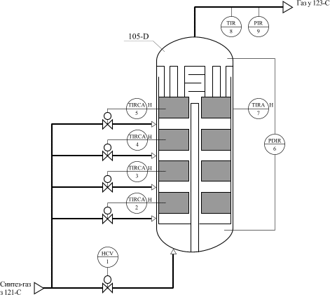
Рисунок 4.1 - Функціональна схема процесу синтезу аміаку

4.3 Розробка системи візуалізації АРМ оператора
Реалізацію проектних рішень по візуалізації виконаємо із застосуванням програмного пакету «Інтегроване середовище розробки TRACE MODE 6 версії 6.06» російської фірми Adastra Research Group, LTD.
Даний пакет призначений для проектування й експлуатації розподілених автоматизованих систем керування, має потужні засоби для створення розподілених ієрархічних АСК ТП, що включають у себе до трьох рівнів ієрархії: рівень контролерів – нижній рівень; рівень операторських станцій – верхній рівень; адміністративний рівень [7].

4.3.1 Загальні принципи візуалізаії АРМ оператора
У данному проекті передбачимо автоматизоване рабоче місце (далі – АРМ) оператора, яке дозволить управляти технологічним процесом. На ньому основним інтерфейсом зв'язки оператора із системою є персональний комп'ютер. На АРМ операторові буде надаваться наступна інформація:
- поточне значення параметрів технологічного процесу в цифровому виді;
- зміна значень параметрів технологічного процесу в часі;
- стан технологічного оснащення й технічні засоби системи;
- досягнення параметрів процесу технологічних (попереджувальних) і аварійних уставок сигналізації «max» або «min»;
- режими роботи контурів регулювання.
Надання інформації буде здійснюваться на дисплеї АРМ оператора за рахунок наступних графічних екранів:
- оглядового фрагменту мнемосхеми управління технологічним процесом;
- трендів реального часу параметрів процесу.
Керування технологічним процесом буде здійснюваться за домогою вспливаючих вікон панелі регуляторів технологічних параметрів.

4.3.2 Розробка операторського інтерфейсу КІСУ ТП
4.3.2.1 Оглядовий фрагмент мнемосхеми управління
технологічним процесом
Оглядовий фрагмент мнемосхеми управління технологічним процесом є основною формою інтерфейсу (зв'язки) оператора з технологічним процесом. За допомогою даної мнемосхеми оператор одержує оперативну інформацію про поточний режим технологічного процесу й може впливати на цей процес.
Спочатку відкриємо інтегровану систему розробки і з допомогою натискування лівої кнопки маніпулятора типа «миша» (далі – ЛКМ) по іконці створимо новий проект. В якості стилю розробки виберемо «Стандартний» (рисунок 4.2).
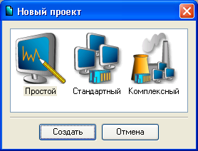
Рисунок 4.2 - Вікно створення нового проекту
Після проведення підготовчих заходів збережемо виконану роботу, натиснувши ЛКМ на іконку і вказавши ім'я «Колонна_синтеза.prj».
Для цього перейдемо до шару «Шаблони_екранів» і створимо в ньому компонент «Екран#1» (рисунок 4.3).
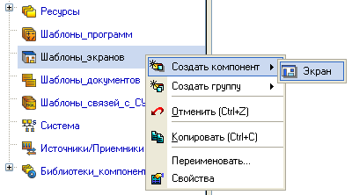
Рисунок 4.3 - Вікно створення в шарі «Шаблони_екранів»
компонента «Екран#1»
На створеному екрані будуть відображатися технологічні параметри; з нього ж будемо здійснювати формування задання на підтримку параметрів (див. рисунок 4.4).
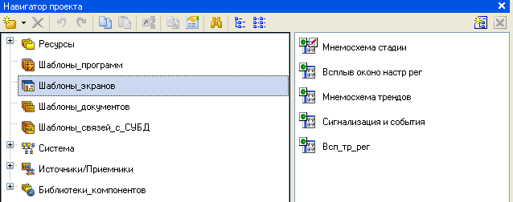
Рисунок 4.4 - Вікно створення екранів
Призначимо аргументи шаблону екрана «Мнемосхема стадии». Для цього правої кнопки маніпулятора типа «миша» (далі – ПКМ) натиснемо на створеному шаблоні екрану і виберемо з випливаючого списку пункт «Властивості». Далі перейдемо на закладку «Аргументи». Тут і далі іконкою створюються необхідні аргументи, задаються їх імена, тип, тип даних, значення за замовчуванням, прив'язки, прапорці тощо (рисунок 4.5).
Ті аргументи, значення котрих будуть відображатися на екрані, мають тип «IN», а ті, що задаються з клавіатури АРМ, відображаються на екрані та пересилаються в PC-based контролер, мають тип «OUT». У процедурі автопобудови каналів від шаблонів автоприв'язка аргументів буде здійснюватися відповідно до атрибутів «Реальне і вхідне значення каналів».
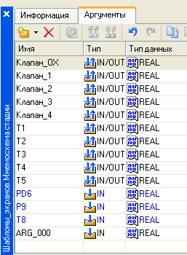
Рисунок 4.5 - Вікно створення аргументів
З допомогою графічних елементів (далі - ГЕ) створимо статичну частину екрану «Мнемосхема стадии», показано на рисунку 4.6.
Так як для АРМ буде розроблено ще екрани «Мнемосхема трендов» і «Сигнализация и события», то для здійснення переходів між екранами необхідно передбачити відповідні засоби. В якості таких будемо використовувати ГЕ - кнопку виклику вікна трендів параметрів процесу та кнопку виклику вікна сігналізації (див. рисунок 4.7).
У лівому верхньому куті фрагменту мнемосхеми управління технологічним процесом передбачен ГЕ для виведеня поточної дати й часу (див. рисунок 4.8).

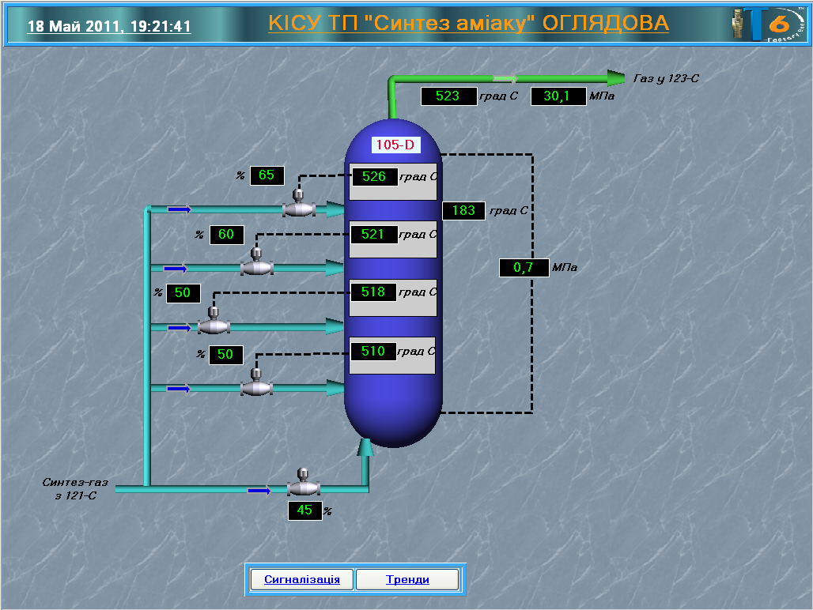
Рисунок 4.6 - Вікно статичної моделі екрану «Мнемосхема стадии»

Рисунок 4.7 - Кнопки виклику вікон сігналізації і трендів параметрів процесу
Рисунок 4.8 - ГЕ для виведеня поточної дати й часу

4.3.2.2 Тренди реального часу параметрів процесу
Тренди реального часу являють собою графіки зміни значень параметрів технологічного процесу у часі. За допомогою трендів реального часу оператор одержує оперативну інформацію для оцінки поточного стану й прогнозування режиму роботи як окремих вузлів, так і всього установки в цілому. Значення параметрів на трендах відображається у вигляді крапок на графіку, які з'єднані безперервною лінією й масштабовані відповідно до заданих верхньої й нижньої границь шкали.
При цьому горизонтальна вісь – це вісь часу, а вертикальна вісь – вісь зміни параметра в інженерних одиницях.
З допомогою ГЕ створимо статичну частину екрану «Мнемосхема трендов» зображену на рисунку 4.9.
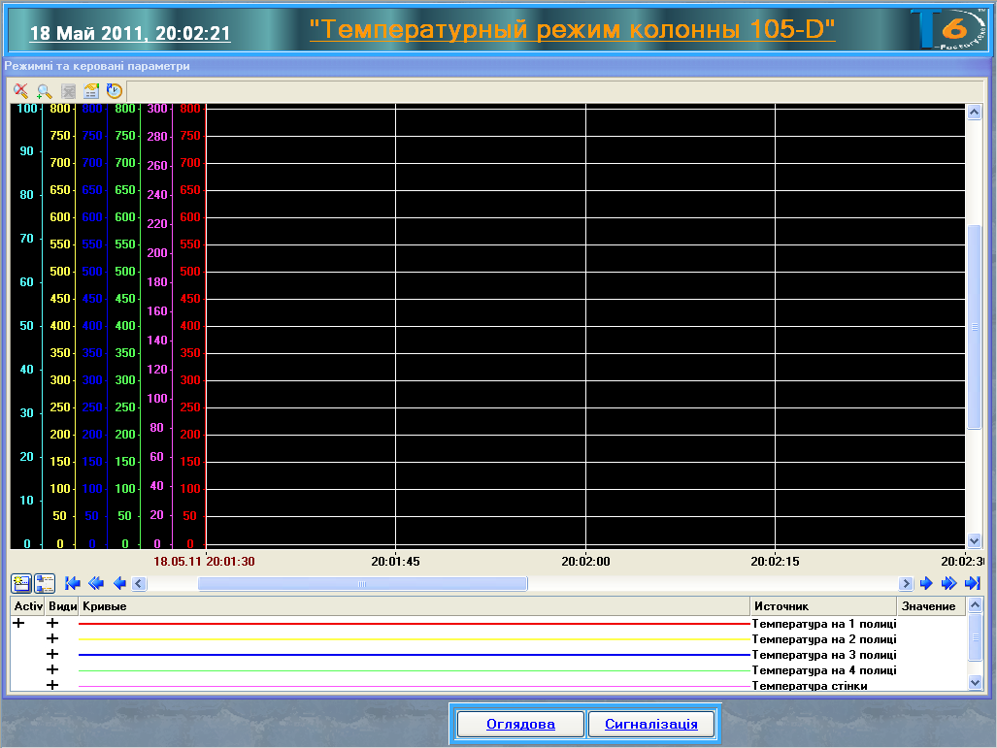
Рисунок 4.9 - Вікно статичної моделі екрану «Мнемосхема трендов»
У нижній частині вікна наведений перелік параметрів, що входять у групу тренда.
У нижній частині поля графіка відображаються:
- поточна шкала по осі часу;
- кнопки зрушення тренда вліво й вправо з різною швидкістю;

Кнопка плавного прокручування вправо
Кнопка середнього прокручування вправо
Кнопка швидкого прокручування вправо
Кнопка плавного прокручування вліво
Кнопка середнього прокручування вліво
Кнопка швидкого прокручування вліво
Так само як для екрану «Мнемосхема стадии» на на цьому єкрані для здійснення переходу між екранами передбачена кнопка виклику вікна оглядового фрагменту мнемосхеми управління і кнопка виклику вікна сігналізації (див. рисунок 4.10).

Рисунок 4.10 - Кнопка виклику вікон оглядового фрагменту мнемосхеми
управління і сігналізації
У лівому верхньому куті також передбачен ГЕ для виведеня поточної дати й часу, зображений на рисуноку 4.8.

4.3.2.3 Оверлеї регуляторів
Оперативний контроль над функціонуванням систем регулювання здійснюється шляхом відповідного спливаючого вікна панелі керування регулятором - оверлея регулятора.
У даному випадку оверлея регулятора представлен двома спливаючими вікнами – панелі параметрів регулятора й вікна тренда регулятора.
Виклик оверлея проводиться з фрагмента мнемосхеми підведенням курсору типу «миша» у область відповідного клапана й натисканням ЛКМ.
Загальний вид оверлея регулятора на прикладі регулятора T4 температура в зоні каталізатора I-ї полиці колони синтезу 105-D наведено на рисунку 4.11.
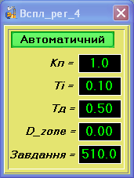 | 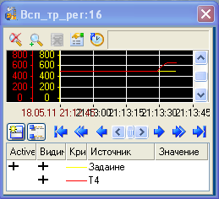
а | б
Рисунок 4.11 - Загальний вид оверлея регулятора:
а – панель параметрів регулятора й вікна тренда регулятора;
б – вікно тренда регулятора.
Інформація, що відображується на панелі параметрів регулятора:
- режим праці регулятора (автоматичний чи ручний);
- задане оператором, коли регулятор у автоматичному режимі:
- значення завдання Зд в інженерних одиницях;
- значення зони нечутливості D_zone у відсотках;
- значення настроювальних параметрів регулятора – коефіцієнта підсилення Кп, часу інтегрування Ti й часу диференціювання Td;
- задане оператором, коли регулятор у ручному режимі - значення керуючого впливу на клапан.
Для зміни величин вищевказаних параметрів оверлея контуру регулювання передбачається набором із клавіатури ПК чисельного значення величини завдання й записом цього значення в вспливаючому вікні оверлея, зображенного на рисунку 4.12.
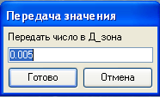
Рисунок 4.12 - Вікно передання значення параметрів регулятора
Інформація, що відображується у вікні тренда регулятора:
- завдання регулятора завдання регулятора;
- значення регульованого технологічного параметра.
Форма представлення інформації у вікні тренда регулятора аналогічна графічному екрану тренда технологічних параметрів.

4.3.2.4 Розробка вузлів проекту і бази каналів
Після розробки графічних екранів створимо вузел проекту АРМ, для котрого у подальшому будемо формувати бази каналів, використовуючи механізм автопобудови. Виконаємо вибір шару «Система» натискуванням ЛКМ. Далі з допомогою ПКМ створимо вузел RTM для АРМ (див. рисунок 4.13).
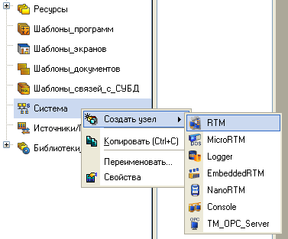
Рисунок 4.13 - Вікно створення вузла RTM для АРМ
У результаті виконаних дій у шарі «Система» будуть створені вузел проекту (рисунок 4.14).
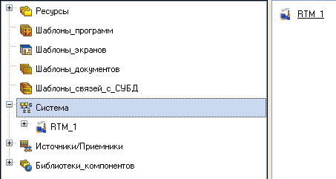
Рисунок 4.14 - Вікно вузла RTM у шарі «Система»
З допомогою іконки створимо додаткове вікно «Навігатора проекту» і відкриємо у верхньому шарі «Шаблони_екранів», а в нижньому – групу компонентів «Канали» заново створеного вузла АРМ «RTM_1» (рисунок 4.15).
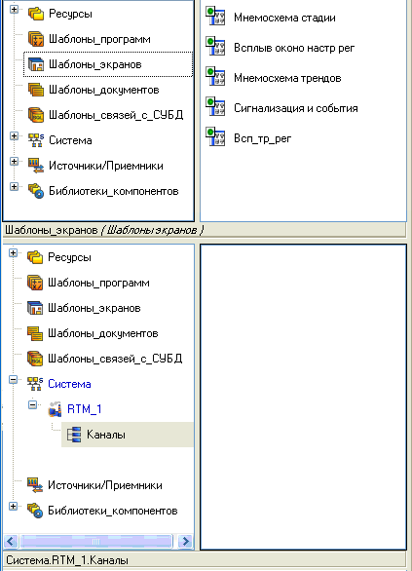
Рис. 4.15. Вікно шару «Шаблони_екранів (зверху) і групи
компонентів «Канали» (знизу)
У вузлі «RTM_1» змінимо назву групи «Канали» на «Схема» і створимо групи «Тренды», «Регуляторы», «Модель», «Вспл_рег» «Вспл_тр_рег» та «Сигнализация и события» (рисунок 4.16).

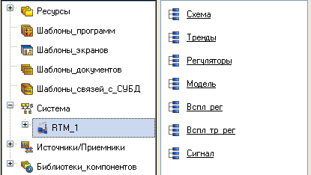
Рисунок 4.16 - Вікно створення груп у вузлі RTM_1
Для групи «Схема» виділяючи ЛКМ шаблон екрану «Мнемосхема стадии» та утримуючи його ЛКМ, перенесемо до відповідної групи вузла «RTM_1» (рисунок 4.17). Аналогічно зробимо і для інших груп.
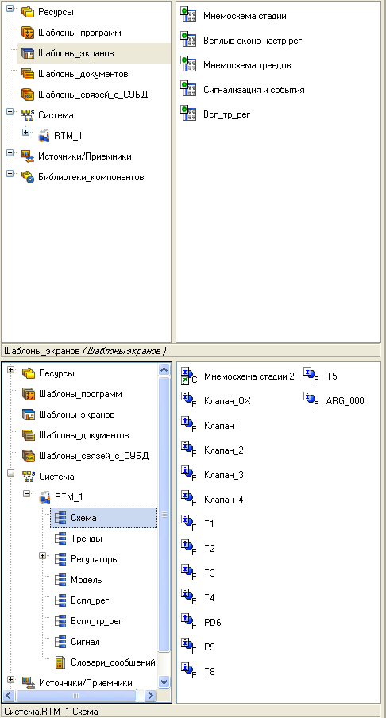
Рисунок 4.17 - Вікно шару «Шаблони_екранів (зверху) і групи
компонентів RTM_1 «Схема» (знизу)
Натупним кроком створимо канали за аргументами розроблених шаблонів екранів. Для цього увійдемо до групи каналів АРМ – вузла «RTM_1» «Схема» і викличемо властивості каналу класу «Виклик» «Схема: 1» (рисунок 4.18).
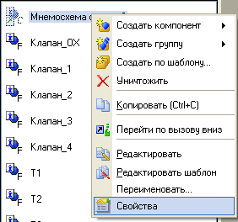
Рисунок 4.18 - Вікно виклику властивості каналу класу «Виклик»
«Схема:1»
Перейдемо на закладку «Аргументи», виділим ЛКМ перший аргумент і з допомогою натискування ЛКМ на іконці створимо канали у вибраній групі та автоматично зв'яжемо їх атрибути з аргументами шаблону екрана (див. рисунок 4.19).
Подібним чином створимо канали в інших групах.

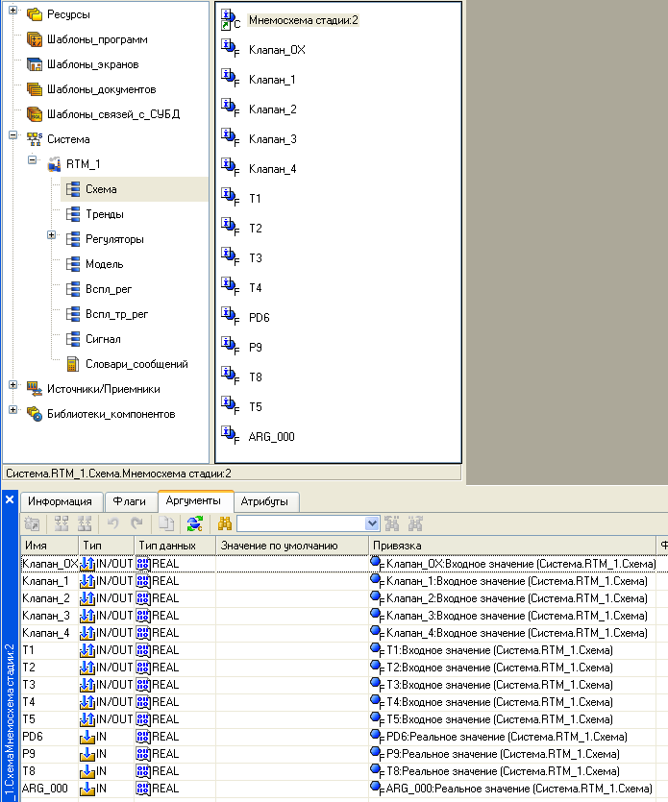
Рисунок 4.19 - Вікно створення каналів для групи «

4.3.2.5 Реалізація систем сигналізації
Для реалізації сигналізації перевищення значень технологічних параметрів припустимих границь передбачимо настроювання границь, а також контроль цих границь, для ряду каналів технологічних параметрів.
Згідно таблици 3.1 та функціональної схеми автоматизаціїї, що зображена рисунку 4.1, до ціх каналів відносимо канали Т2, Т3, Т4, Т5 та Т7.
Згідно рисунку 4.20 зробимо настроювання границь, а також їх контроль для каналу Т4.
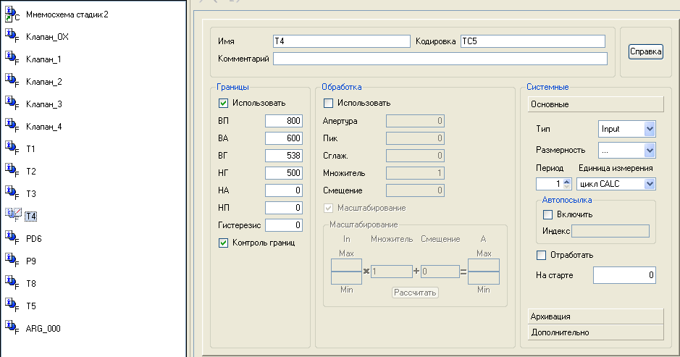
Рисунок 4.20 - Вікно настроювання каналу Т4

4.3.2.6 Візуалізація руху елементів технологічного обладнання
Відповідно до завдання в даному дипломному проекті передбачимо візуалізацію руху елементів технологічного встаткування, у якості яких будуть виступати покажчики напрямку руху матеріальних потоків оглядового фрагмента.
Для цього в шаблону «Мнемосхема стадії» передбачимо аргумент ARG_000 (рисунок 4.21), а потім для екрана оглядового фрагмента створимо канал по цьому аргументу (рисунок 4.22) з наступним його настроюванням згідно рисунка 4.23.
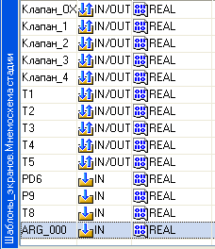
Рисунок 4.21 - Вікно задання аргументів шаблону «Мнемосхема стадии»
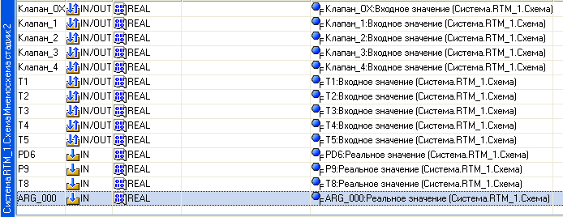
Рисунок 4.22 - Вікно задання аргументів екрана оглядового фрагмента
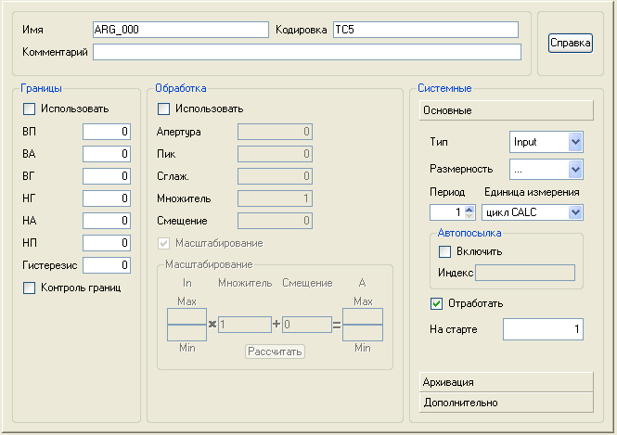
Рисунок 4.23 - Вікно настроювання каналу ARG_001
Потім для динамічного контуру всіх ГЕ покажчиків руху, представлених на оглядовому фрагменті, виконаємо прив'язку до вищевказаного аргументу згідно рисунку 4.24.
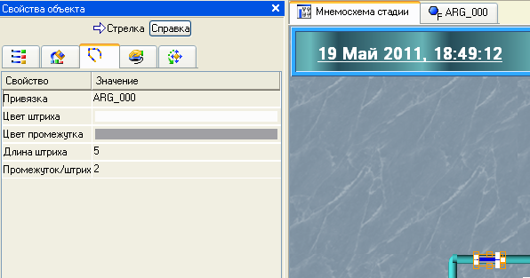
Рисунок 4.24 - Вікно настроювання динамічного контуру
покажчика напрямку руху потоку
4.3.3 Розробка програми ПІД регулятора
Створимо шаблони програм, які реалізують управляючі функці. У лівому вікні навігатора проекту ЛКМ виберемо шар «Шаблони_програм», за натискуванням ПКМ створимо компонент «Програма#1» (рисунок 4.25).
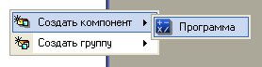
Рисунок 4.25 - Вікно створення компоненту «Програма#1» у шарі «Шаблони»
Виділивши створений компонент ЛКМ, змінимо його на і'мя «Регулятор».
Подвійним натискуванням ЛКМ по компоненті «Регулятор» відкриємо вікно редактора шаблонів програм і, виділивши ЛКМ пункт «Аргументи», перейдемо в табличний редактор аргументів. Створимо аргументи для даного шаблону програми (див. рисунок 4.26).
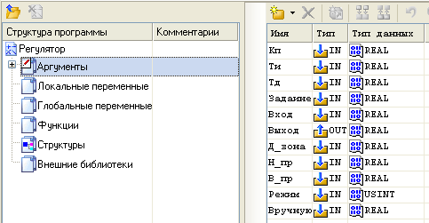
Рисунок 4.26 - Вікно створення аргументів шаблону програми
Після визначення вхідних і вихідних аргументів приступимо безпосередньо до розробки програми. Для цього виділимо ЛКМ ім'я створеного шаблону програми і в діалоговому вікні вибору мови програмування вкажемо FBD діаграму (див. рисунок 4.27).
У відкритому вікні редактора програм виберемо ЛКМ іконку для доступу до бібліотек функціональних блоків. Далі, вибираючи ЛКМ необхідні блоки згідно [7], перенесенням їх на робоче поле редактора, групуємо, визначаємо внутрішні зв'язки між входами і виходами блоків і призначаємо прив'язки до аргументів.
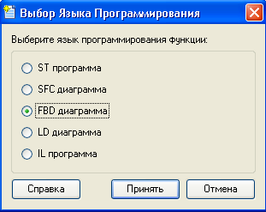
Рисунок 4.27 - Вікно вибору мови програмування функції
Шаблон програми, що реалізує ПІД регулятор, виглядає так, як показано на рисунку 4.28.
PROGRAM
VAR_INPUT Кп : REAL; END_VAR
VAR_INPUT Ти : REAL; END_VAR
VAR_INPUT Тд : REAL; END_VAR
VAR_INPUT Задаине : REAL; END_VAR
VAR_INPUT Вход : REAL; END_VAR
VAR_OUTPUT Выход : REAL; END_VAR
VAR_INPUT Д_зона : REAL; END_VAR
VAR_INPUT Н_пр : REAL; END_VAR
VAR_INPUT В_пр : REAL; END_VAR
VAR_INPUT Режим : USINT; END_VAR
VAR_INPUT Вручную : REAL; END_VAR
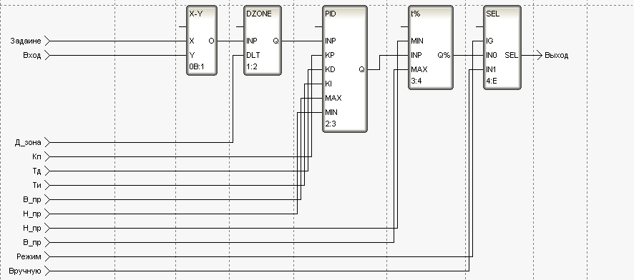
Рисунок 4.28 - Шаблон програми, що реалізує ПІД регулятор
END_PROGRAM
Розрахунки настроювань регулятора однієї з АСР наведено в розділі 5 проекту.

4.3.4 Розробка програми імітатора об'єкта
Приступимо до створення імітатора об'єкта. У шарі «Шаблони_програм» створимо програму «Модель» і задамо їй аргументи згідно з рисунку 4.29.
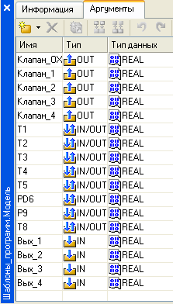
Рисунок 4.29 - Вікно задання аргументів програми «Модель»
Побудуємо математичну модель апарата, базуючись на припущенні, що його функціювання описується класичною інерційною ланкою першого порядку з запізнюванням. В якості мови програмування також застосуємо Техно FBD.
Шаблон програми, що реалізує імітатор об'єкта, виглядає так, як показано на рисунку 4.30.
PROGRAM
VAR_OUTPUT Клапан_ОХ : REAL; END_VAR
VAR_OUTPUT Клапан_1 : REAL; END_VAR
VAR_OUTPUT Клапан_2 : REAL; END_VAR
VAR_OUTPUT Клапан_3 : REAL; END_VAR
VAR_OUTPUT Клапан_4 : REAL; END_VAR
VAR_INOUT Т1 : REAL; END_VAR
VAR_INOUT Т2 : REAL; END_VAR
VAR_INOUT Т3 : REAL; END_VAR
VAR_INOUT Т4 : REAL; END_VAR
VAR_INOUT Т5 : REAL; END_VAR
VAR_INOUT PD6 : REAL; END_VAR
VAR_INOUT P9 : REAL; END_VAR
VAR_INOUT T8 : REAL; END_VAR
VAR_INPUT Вых_1 : REAL; END_VAR
VAR_INPUT Вых_2 : REAL; END_VAR
VAR_INPUT Вых_3 : REAL; END_VAR
VAR_INPUT Вых_4 : REAL; END_VAR
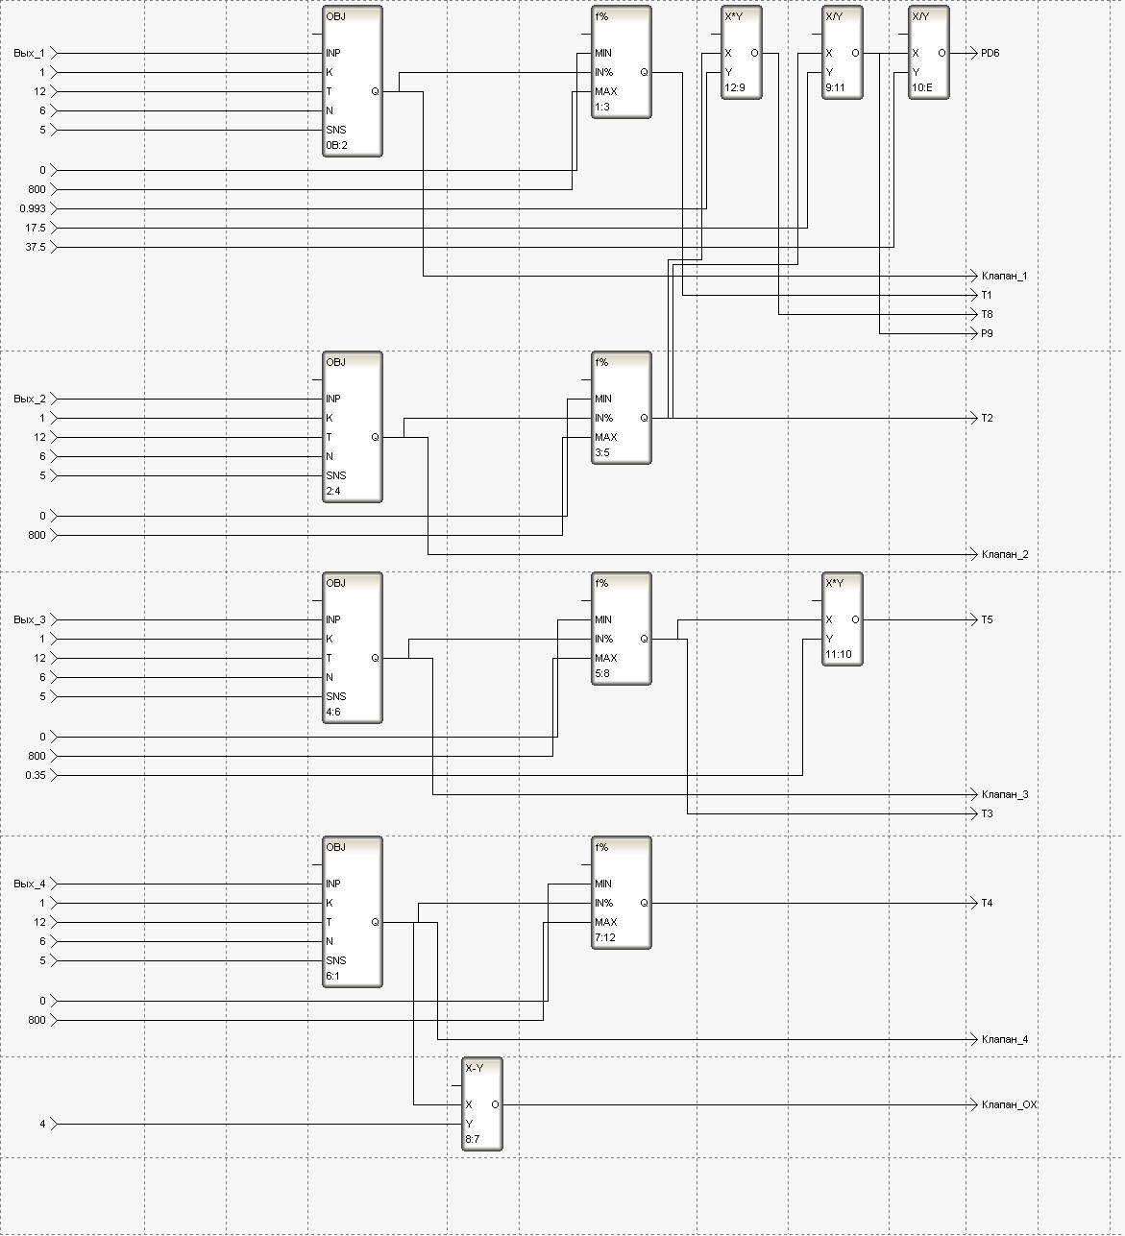
Рисунок 4.30 - Шаблон програми імітатора об'єкта
END_PROGRAM

РОЗДІЛ 5. Дослідження АСР температури
5.1 Розробка структурної схеми АСР і її математичний опис
У даному курсовому проекті пропонується розробити одноконтурну автоматичну систему регулювання (АСР) температури в зоні каталізатора I-ї полиці колони синтезу 105-D.
На рисунку 5.1 представлена структурна схема одноконтурної АСР температури.
Рисунок 5.1 - Структурна схема АСР температури
Одноконтурна АСР температури містить: вимірювальний 6 і проміжний 2 перетворювачі, регулятор 1, виконавчий механізм 3 з регулювальним органом 4 і об'єкт регулювання 5.
Елементи, що входять до складу одноконтурної АСР температури, мають наступні передатні функції (ПФ):
регулятор Р | $$W1(s)=\text{Kp}+\frac{1}{\text{Ti}⋅s};$$ | (5.1)
проміжний перетворювач ПП | $$W2(s)=1;$$ | (5.2)
виконавчий механізм ВМ | $$W3(s)=\frac{0,\text{85}}{\text{22}⋅s+1};$$ | (5.3)
регулювальний орган РО | $$W4(s)=1;$$ | (5.4)
об'єкт регулювання ОР по каналу завдання | $$W5(s)=\frac{1,3⋅e^{−\text{55}⋅s}}{\text{200}⋅s+1};$$ | (5.5)
вимірювальний перетворювач ВП | $$W6(s)=\frac{0,\text{96}}{\text{40}⋅s+1}\text{.}$$ | (5.6)

ПФ одноконтурної АСР температури по каналу завдання має вигляд
$\text{Wp}(s)=\frac{W1(s)⋅W2(s)⋅W3(s)⋅W4(s)⋅W5(s)}{1+W1(s)⋅W2(s)⋅W3(s)⋅W4(s)⋅W5(s)⋅W6(s)}\text{.}$ (5.7)

5.2. Ідентифікація еквівалентного об'єкта керування
одноконтурної АСР температури
Розрахунки здійснимо із застосуванням програми «Maple 14.00».
Знайдемо передавальну функцію еквівалентного об'єкта керування
> W2 := 1;
> W3 := .85/(22*s+1);
> W4 := 1;
> W5 := 1.3*exp(-55*s)/(200*s+1);
> W6 := .96/(40*s+1);
> We := W2*W3*W4*W5*W6;
1.06080 exp(-55 s)
---------------------------------
(22 s + 1) (200 s + 1) (40 s + 1)

Розрахуєм перехідний процес еквівалентного об'єкта керування
> with(inttrans);
> ye := invlaplace(We/s, s, t);
0.001324344569 Heaviside(t - 55.) (801.
- 1125. exp(-0.005000000000 t + 0.2750000000)
- 121. exp(-0.04545454545 t + 2.500000000)
+ 445. exp(-0.02500000000 t + 1.375000000))
> plot(ye, t = 0 .. 2000);
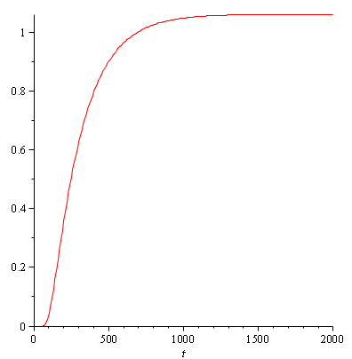
Рисунок 5.2 - Перехідний процес еквівалентного об'єкта керування
>
5.3. Розрахунок настроювань регулятора одноконтурної
АСР температури
Розрахунки настроювань регулятора виконаємо методом трикутника.
Для цього використовуємо криву перехідного процесу еквівалентного об'єкта керування, наведену на рисунку 5.3. В області максимальної чутливості об'єкта побудуємо трикутник (рисунок 5.2) і знайдемо швидкість його руху по формулі:
$υ\text{max}=\frac{Δy}{Δt}$. (5.8)
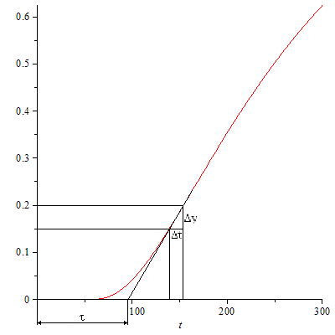
Рисунок 5.3 - Побудова трикутника в області максимальної чутливості об'єкта
Максимальна швидкість росту перехідного процесу
$υ\text{max}=\frac{0,2−0,\text{15}}{\text{155}−\text{140}}=\text{0,0033}$ 1/с. (5.9)
Час запізнення τ = 95 с.
Так як для регулювання використовується ПІ-регулятор, то оптимальні настроювання регулятора (далі - ОНР) знайдемо по формулах
оптимальне значення коефіцієнта регулювання
$\text{kp}=1,2⋅υ\text{max}⋅τз=1,2⋅0,\text{0033}⋅\text{95}≈0,\text{376}$. (5.10)
час інтегрування
$\text{Ti}=2⋅τз=2⋅\text{95}=\text{190}$ с. (5.11)
Застосуємо коефіцієнт передачі регулятора 0,376 і час інтегрування 190 с. Визначимо показники якості регулювання АСР температури для цих настроювань.
> W1 := .376+1/(190*s);
> W2 := 1;
> W3 := .85/(22*s+1);
> W4 := 1;
> W5 := (1.3*(1-55*s))/(200*s+1);
> W6 := .96/(40*s+1);
> W := W1*W2*W3*W4*W5/(1+W1*W2*W3*W4*W5*W6);
/ 1 \
1.105 |0.376 + -----| (1 - 55 s)
\ 190 s/
---------------------------------------------------------------
/ / 1 \ \
| 1.06080 |0.376 + -----| (1 - 55 s)|
| \ 190 s/ |
(22 s + 1) (200 s + 1) |1 + ----------------------------------|
\ (22 s + 1) (200 s + 1) (40 s + 1) /
> with(inttrans);
> y := invlaplace(W/s, s, t);
1.041666667 + 0.09272553786 exp(-0.05073854746 t)
+ 0.02388356403 exp(-0.02088542910 t) + (-0.5791378841
- 0.2154425784 I) exp((-0.001915284449 - 0.005125147488 I) t) +
(-0.5791378841 + 0.2154425784 I) exp((-0.001915284449
+ 0.005125147488 I) t)
> plot(y, t = 0 .. 5000);
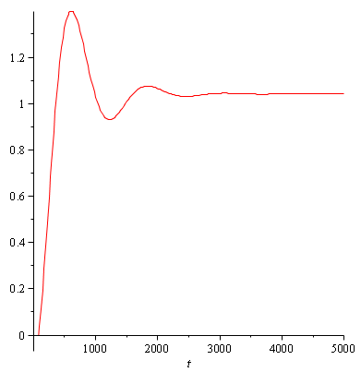
Рисунок 5.4 - Перехідний процес АСР температури при ОНР
>
Згідно рисунку 5.4 перерегулювання перехідного процесу АСР температури при ОНР становить більш 18 %. Тому настроювання цього регулятора будуть визначені вручну.
Застосуємо коефіцієнт передачі регулятора 0,38 і час інтегрування 400 сек.
> W1 := .38+1/(400*s):
> W2 := 1:
> W3 := .85/(22*s+1):
> W4 := 1:
> W5 := (1.3*(1-55*s))/(200*s+1):
> W6 := .96/(40*s+1):
> W := W1*W2*W3*W4*W5/(1+W1*W2*W3*W4*W5*W6);
/ 1 \
1.105 |0.38 + -----| (1 - 55 s)
\ 400 s/
--------------------------------------------------------------
/ / 1 \ \
| 1.06080 |0.38 + -----| (1 - 55 s)|
| \ 400 s/ |
(22 s + 1) (200 s + 1) |1 + ---------------------------------|
\ (22 s + 1) (200 s + 1) (40 s + 1)/
> with(inttrans):
> y := invlaplace(W/s, s, t);
1.041666667 + 0.1055182572 exp(-0.05163331588 t)
+ 0.1361214069 exp(-0.01703831906 t) + (-0.6416531655
- 0.3865013716 I) exp((-0.003391455259 - 0.002371904312 I) t) +
(-0.6416531655 + 0.3865013716 I) exp((-0.003391455259
+ 0.002371904312 I) t)
> K := simplify(subs(s = 0.1e-5, W));
1.041315616

> plot({K, y, .95*K, 1.05*K}, t = 0 .. 4000);
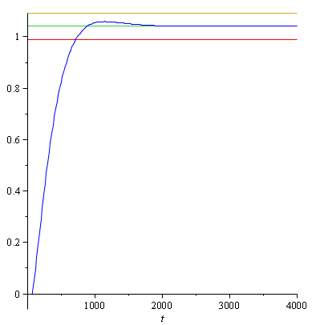
Рисунок 5.5 - Перехідний процес АСР температури по каналу завдання
>
При цих настроюваннях дана АСР забезпечує наступні показники якості регулювання - час регулювання – 610 сек.

5.4. Розрахунок частотних характеристик одноконтурної
АСР температури
Розрахуємо частотні характеристики системи
> s := I*v;
I v
> W1 := .38+1/(400*s):
> W2 := 1:
> W3 := .85/(22*s+1):
> W4 := 1:
> W5 := (1.3*(1-55*s))/(200*s+1):
> W6 := .96/(40*s+1):
> W := W1*W2*W3*W4*W5/(1+W1*W2*W3*W4*W5*W6);
//
/ / 1 \ \ |
| | --- I| | |
| | 400 | | |
|1.105 |0.38 - -----| (1 - 55 I v)| |
\ \ v / / |(22 I v + 1) (200 I v + 1)
\
/ / 1 \ \\
| | --- I| ||
| | 400 | ||
| 1.06080 |0.38 - -----| (1 - 55 I v) ||
| \ v / ||
|1 + ---------------------------------------||
\ (22 I v + 1) (200 I v + 1) (40 I v + 1)//
> R := Re(W); M := Im(W); A := sqrt(R^2+M^2); F := arctan(M/R);
> plot(R, v = 0 .. 0.5e-1);
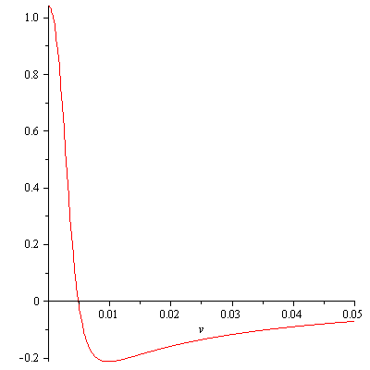
Рисунок 5.6 - Дійсна частотна характеристика АСР температури
> plot(M, v = 0 .. 0.5e-1);
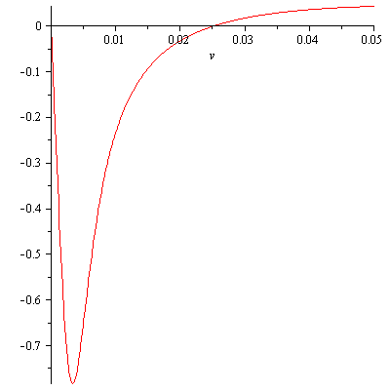
Рисунок 5.7 - Уявна частотна характеристика АСР температури
> plot(A, v = 0 .. 0.5e-1);
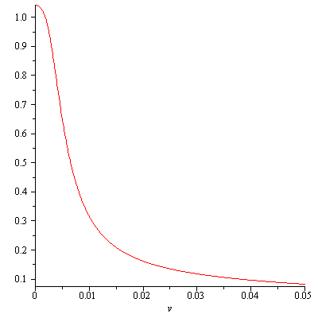
Рисунок 5.8 - Амплитудночастотна характеристика АСР температури
> plot(F, v = 0 .. .1);
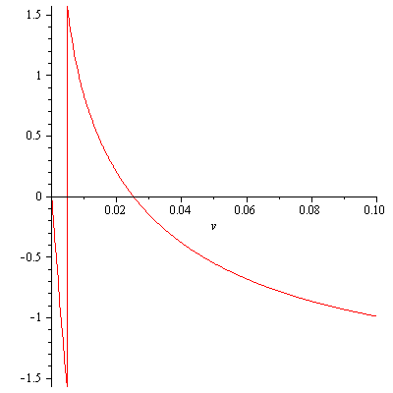
Рисунок 5.9 - Фазочастотна характеристика АСР температури
>
ВИСНОВОК
У процесі роботи над дипломним проектом був вивчений технологічний регламент виробництва аміаку і здійснений аналіз процесу синтезу аміаку як об'єкта керування.
Розроблений технічний проект КІСУ ТП, а також розроблени функціональна схема автоматизації процесу синтезу аміаку, оглядовий фрагмент мнемосхеми технологічного процесу, тренд технологічних параметрів, оверлей контуру регулювання, програми, що реалізують ПІД регулятор та імітатора об'єкта.
Виконано дослідження одноконтурної АСК температури в зоні каталізатора I-ї полиці колони синтезу 105-D.

ЛІТЕРАТУРНІ ДЖЕРЕЛА
- Стефани Е.П. Основи побудови АСКТП: Навчальний посібник для вузів.- М.: Энергоиздат, 1982.-352.
- Рублів В.М., Вершинин В.Е. Автоматизовані системи керування технологічними процесами. -Л.: Політехніка, 1991 .-269.
- Анісімов Д.Н. Використання нечіткої логіки в системах автоматичного керування. М.: Прилади й системи. Керування. Контроль. Діагностика. 2001.№8.
- Артюх С.Ф., Дуель М.А., Шелепов І.Г. Автоматизовані системи керування енергогенеруючими установками електростанцій. Харків. "Знання", 2000
- Дуель М.А. Автоматичне керування блоковими енергоустановками із застосуванням засобів обчислювальної техніки. М.: Энергоатомиздат. 1983.
- Технологічний регламент виробництва аміаку.
- Т.А. П’явченко. Проектування АСУ ТП в Scada-Системі. Навчальний посібник. м. Таганрог. 2007.-84 с.

